第十一届全国中学生物理竞赛预赛第一试试卷
(1994年)
全卷共十一题，总分为 140 分
一、（ 10 分）氢原子光谱中，赖曼系（由各激发态跃进到基态所发射的各光谱线组成的谱线系）、巴耳末系及帕邢系各系的最短波长的谱线所对应的光子能量是多少？（氢原子的电离能是 13.6 电子伏特）
答：赖曼系最短波长的谱线所对应的光子能量是 _________ 电子伏特
巴耳末系最短波长的谱线所对应的光子能量是 __________ 电子伏特
帕邢系最短波长的谱线所对应的光子能量是 __________ 电子伏特

二、（ 10 分）一光电管阴极对于波长λ =4.91*10⁻⁷ 米的入射光，发射光电子的遏止电压为 0.71 伏特，当入射光的波长为多少时，其遏止电压变为 1.43 伏特？（电子电量 e=1.6*10⁻¹⁹ 库仑，普朗克常数 h=6.63*10⁻³⁴ 焦耳·秒）

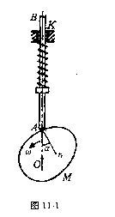
三、（ 10 分）太阳中能量来源的一种途径是 4 个质子和 2 个电子结合成一个α粒子，并释放能量，若质子质量 m_{p}=1.007277 原子质量单位，电子质量 m_{e}=0.000549 原子质量单位，α粒子的质量m_{α}=4.00150原子质量单位，则上述核反应所释放的能量为多少电子伏特？（已知1原子质量单位=1.66*10⁻²⁷千克）

四、（10分）顶杆AB可在竖直滑槽K内滑动，其下端由凹轮M推动，凸轮绕O轴以匀角速ω转动，见图。在图示的瞬时，OA=r，凸轮轮缘与A接触法线n与OA之间的夹角为α，试求此瞬时顶杆AB 的速度

五、（12分）要在一张照片上同时拍摄物体正面和几个不同侧面的像，可以在物体的后面放两个直立的大平面镜AO和BO，使物体和它对两个平面镜所成的像都摄入照相机，如图11—2。图中带箭头的圆圈P代表一个人的头部，白色半圆代表人的脸部，此人正面对着照相机的镜头；有斜线的半圆代表脑后的头发；箭头表示头顶上的帽子图11-3为俯视图。若两平面镜的夹角<AOB=72。，设人头的中心恰好位于角平分线OC上，且照相机到人的距离远大于人到平面镜的距离。
试在图11-3中画出P的所有的像的位置并用空白和斜线分别表示人脸和头发，以表明各个像的方位。
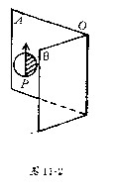
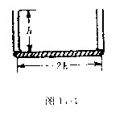
在图11-3左边的方框中画出照片上得到的所有的像（分别用空白和斜线表示人脸和头发，用箭头表示头顶上的帽子）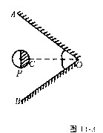

六、（12分）有一个两端开口、粗细均匀的U形玻璃细管，放置在竖直平面内，处在压强为P₀的大气中，两个竖直支管的高度均为h，水平管的长度为2h，玻璃细管的半径为r,r<<h。今将水平管内灌满密度为ρ的水银如图11-4
如将U型管两个竖直支管的开口分别密封起来，使其管内空气压强均等于大气压强。问当U型管向右作匀加速移动时，加速度应为多大时才能使水平管内水银长度稳定为（5/3）h
如将其中一个竖直支管的开口密封起来，使其管内气体压强为1个大气压。问当U型管绕以另一个竖直支管（开口的）为轴作匀速转动时，转数n应为多大才能使水平管内水银长度稳定为（5/3）h
（u型管作以上运动时，均不考虑管内水银液面的倾斜）

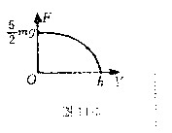
七、（12分）跳水运动员从高于水面H=10米的跳台自由落下，假设运动员的质量m=60千克，其体形可等效为一长度L=1.0米、直径d=0.30米的圆柱体，略去空气阻力。运动员入水后，水的等效阻力F作用与圆柱体的下端面，F的量值随入水深度Y变化的函数曲线如图。该曲线可近似看作椭圆的长、短轴OY和OF重合。椭圆与Y轴相交于Y=h处，与F轴相交于F=（5/2）mg处。为了确保运动员的安全，试计算水池中水的深度h至少应等于多少。（水的密度取ρ=1.0*10³千克/米³）

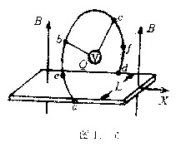
八、（12分）如图11-6，一根长的薄导体平板沿X轴放置，板面位于水平位置，板的宽度为L，电阻可忽略不计，aebcfd是圆弧形均匀导线，其电阻为3R，圆弧所在的平面与X轴垂直，圆弧的两端a和d与导体板的两个侧面相接触，并可在其上滑动。圆弧ae=eb=cf=fd=(1/8)圆周长，圆弧bc=（1/4）圆周长，一内阻Rg=nR的体积很小的电压表位于圆弧的圆心O处，电压表的两端分别用电阻可以忽略的直导线与b和c点相连，整个装置处在磁感应强度为B、方向竖直向上的匀强磁场中。当导体板不动而圆弧导线与电压表一起以恒定的速度v沿X轴方向平移运动时
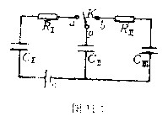
（1）（求电压表的读数
（2）求e点与f点的电势差U_{e}-U_{f}

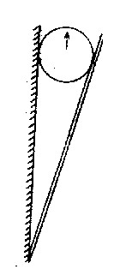
九、（ 16 分）在图 11-7 所示的电路中，三个电容器 C _{Ⅰ}、C_{Ⅱ}、C_{Ⅲ}的电容值均等于c电源的电动势ε。R_{Ⅰ、}R_{Ⅱ} 为电阻。K为双掷开关。开始时，三个电容器都不带电。先接通oa，再接通ob，再接通oa，再接通ob， …… ,如此反复换向，设每次接通前都已达到静电平衡，试求：
当K第n次接通ob并达到平衡后，每个电容器两端的电压各是多少？
当反复换向的次数无限增多时，在所在电阻上消耗的总电能是多少？

十、（16分）有一半导体砷化镓发光管，它发出波长为0.9微米的红外光，发光区为直径AB等于3毫米的圆盘，发光面上覆盖一折射率n=3.4的半球形介质，如图11-8所示，问：要使发光区发出的全部光线在球面上都不发生全反射，介质半球的半径R至少应该多大？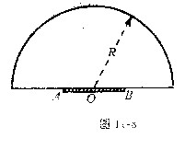
十一、(20分)有一木版可绕其下端的水平轴转动，转轴位于一竖直墙面上，，如图11-9，开始时木版与墙面的夹角15。，在夹角中放一正圆柱形木棍，截面半径为r，在木版外侧家一力F使其保持平衡。在木棍端面上画上画一竖直向上的箭头。已知木棍与墙面之间和木棍与木版之间的静摩擦系数分别为μ₁=1.00, μ₂≈0.577.若极缓慢地减小所加的力F，使角慢慢张开，木棍下落。问当夹角张到60。时，木棍端面上的箭头指向什么方向？附三角函数表
θ | 7.5 。 | 15 。 | 30 。 | 60 。
sin θ | 0.131 | 0.259 | 0.500 | 0.866
cos θ | 0.991 | 0.966 | 0.866 | 0.500

第十二届全国中学生物理竞赛
预赛第一试试卷(1995年)
全卷共八题，总分为140分。
一、（20分）
1、（5分）一木板坚直地立在车上，车在雨中匀速进行一段给定的路程。木板板面与车前进方向垂直，其厚度可忽略。设空间单位体积中的雨点数目处处相等，雨点匀速坚直下落。下列诸因素中与落在木板面上雨点的数量有关的因素是
A、雨点下落的速度 B、单位体积中的雨点数
C、车行进的速度 D、木板的面积
答案[ ]
2、（5分）放映电影时，看到影片中的一辆马车从静止起动，逐渐加快。在某一时刻车轮开始倒转。已知电影放映机的速率是每秒30幅画面，车轮的半径是0.6米，有12根辐条。车轮开始倒转时马车的瞬时速度是 米/秒。
3、（5分）镭226的半衰期是1600年。如已知现在地球上镭226的总量，能否据此确定4800年前地球上镭226的总量？为什么？

4、（5分）图12-1中所示的A、B是两个管状容器，除了管较粗的部分高低不同之外，其他一切全同。将此两容器抽成真空，再同时分别插入两个水银池中。当水银柱停止运动时（如图），问二管中水银的温度是否相同？为什么？设水银与外界没有热交换。
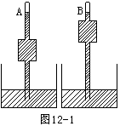
二、（16分）如图12-2所示，原长L_{O}为100厘米的轻质弹簧放置在一光滑的直槽内，弹簧的一端固定在槽的O端，另一端连接一小球。这一装置可从水平位置开始绕O点缓缓地转到竖直位置。设弹簧的形变总是在其弹性限度内。试在下述（a）、（b）两种情况下，分别求出这种装置从原来的水平位置开始缓缓地绕O点转到竖直位置时小球离开原水平面的高度h_{O}。
（a）在转动过程中，发现小球距原水平面的高度变化出现极大值，且极大值h_{m}为40厘米。
（b）在转动过程中，发现小球离原水平的高度不断增大。
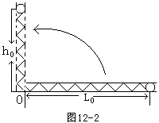
三、（16分）两端封闭的均匀玻璃管内，有一段水银柱将管内气体分为两部分。玻璃管与水平面成α角不变，将玻璃管整体浸入较热的水中，重新达到平衡。试论证水银柱的位置是否变化。如果变化，如何变？
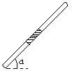
四、（16分）已知太阳每秒辐射出3.8×10²⁶焦的能量。问：
（1）太阳每秒钟损失多少吨质量？
（2）假设太阳放射出的能量是由于“燃烧氢”的核反应提供，这一核反应放出28MeV（百万电子伏特）的能量。式中e⁻为电子，v为中微子。中微子是一种质量远小于电子质量、穿透力极强的中性粒子。试计算地球上在与太阳垂直的每平方米面积上每秒有多少中微子（v）到达。
（3）假设原始的太阳全部由和电子组成，且仅有10%的可供“燃烧”，试估算太阳的寿命。
已知：太阳质量M_{日}2.0×10³⁰千克； 质子质量m_{p}=1.7×10⁻²⁷千克；
日地距离R=1.5×10¹¹米； 电子电量e=1.6×10⁻¹⁹库。
五（16分）图12-4中L为焦距f=30 厘米的凸透镜。有一单色平行光束，其方向与透镜的主轴平行。现于透镜前方放一正三棱镜，如图所示。缓缓转动三棱镜，当入射光的入射角和出射光的出射角相等时，在透镜的焦面上距焦点y=30厘米处形成一像点。据此求三棱镜材料对此单色光的折射率n之值。
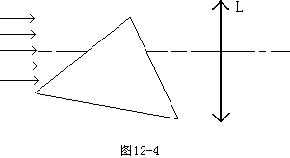
六、（16分）假想有一水平方向的匀强磁场，磁感应强度B很大。有一半径为R、厚度为d（d＜＜R）的金属圆盘，在此磁场中竖直下落，盘面始终位于竖直平面内并与磁场方向平行，如图12-5所示。若要使圆盘在磁场中下落的加速度比没有磁场时减小千分之一（不计空气阻力），试估算所需磁感应强度的数值。假定金属盘的电阻为零，并设金属盘的密度ρ=9×10³千克/米³，其介电常数为ε=9×10⁻²⁷库²/牛·米²。
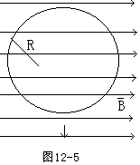
七、（20分）军训中，战士距墙S_{o}以速度v_{o}起跳，如图12-6所示，再用脚蹬墙面一次，使身体变为坚直向上的运动以继续升高。墙面与鞋底之间的静摩擦系数为μ。求能使人体重心有最大总升高的起跳角θ。
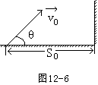
八、（20分）一个由绝缘细线构成的刚性圆形轨道，其半径为R。此轨道水平放置，圆心在O点。一个金属小珠P穿在此轨道上，可沿轨道摩擦地滑动，小珠P带电荷Q。已知在轨道平面内A点（OA=r＜R）放有一电荷q。若在OA连线上某一点A’放电荷q’，则给P一个初速度，它就沿轨道作匀速圆周运动。求A’位置及电荷q’之值。

第十一届全国中学生物理竞赛预赛试卷
(2002-11-18 14:28:04)

班别________姓名_________
1、有以固定的斜面，倾角为45°，斜面长为2米，在斜面下端有一与斜面垂直的挡板。一质量为m的质点，从斜面的最高点沿斜面下滑，初速度为1米/秒。质点沿斜面下滑到斜面最底端与挡板发生弹性碰撞。已知质点与斜面间的滑动摩擦因数为0.20。（1）试求此质点从开始运动到与挡板发生第10次碰撞的过程中的总路程。（2）求质点从开始运动到最后停下来的过程中的总路程。
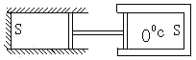
2．如图所示为两个横截面积均为S=100cm2的圆筒。左筒内充满氧气，体积V左=22.4L，压强=760mmHg，温度T左=273K；右筒内有同种气体，质量M右=64g体积V右=22.4L，温度T右=273K，左筒筒壁绝热，右筒靠大热库维持恒定的00C的温度。整个系统在真空中，放开左、右筒相联的活塞后，活塞移动了L=50cm后达到平衡而静止，设活塞与筒壁之间无摩擦。求右筒内的气体吸收了多少热量？
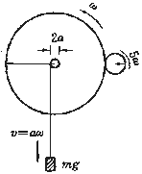
3．半径分别为r1和r2（r1：r2=5：1）的；两金属细齿轮互相吻合地装配在一起，如图所示，它们的转轴半径均为。整个装置放在磁感应强度为B的均匀磁场中，磁场的方向平行于转轴。两转轴通过金属支架互相连通。当两齿轮互相接触时，量得两齿轮边缘之间的电阻为R。现将一其质量为m的物体用轻绳绕在大齿轮的轴上，忽略摩擦损耗，求悬挂物体在重力作用下匀速下落的速度。
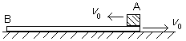
4、如图所示，一质量为M，长为l的长方形木板B，放在光滑的水平地面上，在其右端放一质量为m的小木块，且m<M。现以地面为参照系，给A和B以大小相等，方向相反的初速度，使A开始向左运动，B开始向右运动，且最后A没有滑离木板B，求以地面为参照系时小木块A的最大位移是多少？摩擦力做的功为多大？
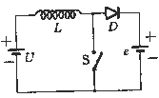
5．为了用一个电压为U=5伏的大功率电源给电动势=12伏的蓄电池充电，用一只电感为L=1亨的电感线圈与一只二极管D和自动开关S组成的电路，如图所示。S可周期性地自动接通和切断电路，接通和切断的时间都为0.01秒。蓄电池和电源的内阻、开关S的接触电阻、二极管的正向电阻均可忽略，求蓄电池充电的平均电流。
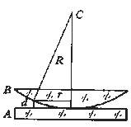
6、在一块平行板的玻璃片A上，放一曲率半径R很大的平凸透镜B如图所示，在A、B之间形成一劈形空气膜。当平行光束垂直射向平凸透镜时，将呈现干涉条纹。请推导出干涉暗条纹半径 r与R和入射光波长的关系。当在空气膜中充满水，干涉条纹变密还是变蔬，为什么？
7、如图所示，在Z轴竖直方向上，XY平面是一绝缘的、固定的、刚性平面。在A（x0，0，0）处放一个带电量为— (q>0)的小物块，该物块与一细线相连，细线的另一端B穿过位于坐标原点O的光滑小孔，可通过它牵引小物块。现对该系统加一匀强磁场，场强方向垂直于X轴，与Z轴的夹角为（如图所示）。设小物块和绝缘平面间的摩擦系数，且静止摩擦系数和滑动摩擦系数相同。不计重力作用。现通过细线来牵引小物块，使之移动。在牵引过程中，我们约定：细线的B端只准沿Z轴向下缓慢移动，不得沿Z轴向上移动；小物块的移动非常缓慢，在任何时刻，都可近似认为小物块处于平衡状态。若已知小物块的移动轨迹是一条二次曲线，试求此轨迹方程。
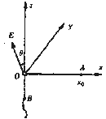

第十三届全国中学生物理竞赛复赛题
全卷共六题，总分为140分。
一、（20）如图复13 - 1所示，有一匀质细导线弯成的半径为a的圆线圈和一内接等边三角形的电阻丝组成的电路（电路中各段的电阻值见图）。在圆线圈平面内有垂直纸面向里的均匀磁场，磁感应强度$\vec{B}$随时间t均匀减小，其变化率的大小为一已知常量k。已知2$r_{1}$=3$r_{2}$。试求图中A、B两点的电势差$U_{A}$-$U_{B}$。

二、（20分）长度为4毫米的物体AB由图复13 - 2所示的光学系统成像。光学系统由一个直角棱镜、一个会聚透镜和一个发散透镜组成，各有关参数和几何尺寸均标示于图上。
求（1）像的位置；
（2）像的大小，并作图说明是实像还是虚像，是正立还是倒立的。
三、（25分）如图复13 - 3所示，四个质量均为m的质点，用同样长度且不可伸长的轻绳联结成菱形ABCD。静止放在水平光滑的桌面上。若突然给质点A一个历时极短沿CA方向的冲击，当冲击结束的时刻，质点A的速度为V，其它质点也获得一定速度，∠BAD = 2α(α＜π/4 )。求此质点系统受冲击后所具有的总动量和总能量。
四、（25分）在一个半径为R的导体球外，有一个半径为r的细圆环，圆环的圆心与导体球心的连线长为a (a＞R)，且与环面垂直，如图复13 - 4所示。已知环上均匀带电，总电量为q ，试问：
1、当导体球接地时，球上感应电荷总电量是多少？
2、当导体球不接地而所带总电量为零时，它的电势如何？
3、当导体球的电势为$V_{0}$时，球上总电荷又是多少？
4、情况3与情况1相比，圆环受导体球的作用力改变量的大小和方向如何？
5、情况2与情况1相比，圆环受导体球的作用力改变量的大小和方向如何？
〔注〕已知：装置不变时，不同的静电平衡带电状态可以叠加，叠加后仍为静电平衡状态。

五、有一个用伸缩性极小且不漏气的布料制作的气球（布的质量可忽略不计），直径为
d = 2.0米。球内充有压强$p_{0}$=1.005×${\text{10}}^{5}$帕的气体。该布料所能承受的最大不被撕破力为
$f_{m}$= 8.5×${\text{10}}^{3}$牛顿/米（即对于一块展平的1米宽的布料，沿布面而垂直于布料宽度方向所施加的力超过8.5×${\text{10}}^{3}$牛顿时，布料将被撕破）。开始时，气球被置于地面上，该处的大气压强为$p_{a0}$=1.000×${\text{10}}^{5}$帕，温度$T_{0}$= 293开。假设空气的压强和温度均随高度而线性地变化 ，压强的变化为$α_{p}$= - 9.0 帕/米，温度的变化为$α_{T}$= - 3.0×${\text{10}}^{−3}$开/米，问该气球上升到多高时将破裂？
假设气球上升很缓慢，可认为球内温度随时与周围空气的温度保持一致。在考虑气球破裂时，可忽略气球周围各处和底部之间空气压强的差别。

六、有七个外形完全一样的电阻，已知其中六个的阻值相同，另一个的阻值不同。请按照下面提供的器材和操作限制，将那个阻值不同的电阻找出，并指出它的阻值是偏大还是偏小，同时要求画出所用电路图，并对每步判断的根据予以论证。
提供的器材有：①电池。②一个仅能用来判断电流方向的电流表（量程足够），它的零刻度在刻度盘的中央，而且已知当指针向右偏时电流是由哪个接线柱流入电流表的。③导线若干。
操作限制：全部过程中电流表的使用不得超过三次。
第十四届全国中学生物理竞赛预赛试题
(1997年)
( 全卷共九题，总分为 140 分）
一 .(10 分 )
一质点沿χ轴作直线运动 , 其中ν随时间 t 的变化如图 1(a) 所示 , 设 t=0 时 , 质点位于坐标原点Ο处 . 试根据ν -t 图分别在图 1(b) 及图 1(c) 中尽可能准确的画出 :
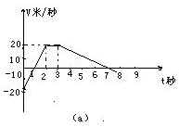
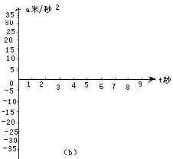

1. 表示质点运动的加速度α随时间 t 变化关系的α -t 图 .
2. 表示质点运动的位移χ随时间 t 变化关系的χ -t 图 .
二 .(12 分 )
三个质量相同的物块 A,B,C 用轻弹簧和一根轻线相连 ,, 挂在天花板上 , 处于平衡状态 , 如图 2 所示。现将 A,B 之间的轻线剪断 , 在刚剪断的瞬间 , 三个 ` 物体的加速度分别是 ( 加速度的方向以竖直向下为正 ):
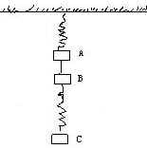
A 的加速度是 ________;
B 的加速度是 _________;
C 的加速度是 _________;
三 (10 分 )
测定患者的血沉 , 在医学上有助于医生对病情作出判断 , 设血液是由红血球和血浆组成的悬浮液 . 将次悬浮液放入竖直放置的血沉管内 , 红血球就会在血浆中匀速下沉 , 其下沉速率称为血沉 . 某人的血沉υ的值大约是 10毫米/小时. 如果把红血球近似看作是半径为 R 的小球 , 且认为它在血浆中所受的粘滞阻力为f=6πηRυ .
在室温下η≈ 1.8 × 10⁻³ 帕. 秒 . 已知血浆的密度ρ₀≈1.0 × 10³ 千克 / 米³, 红血球的密度ρ≈1.3 × 10³ 千克 / 米³ . 试由以上数据估算红血球半径的大小 ( 结果取一位有效数字 ).
四 .(12 分 )
有一半径为 R 的不导电的半球薄壳 , 均匀带电 , 倒扣在χΟ y 平面上 , 如图 3 所示图中Ο为球心 ,ABCD 为球壳边缘 ,AOC 为直径 . 有一电量为 q 的点电荷位于 OC 上的 E 点 ,OE=r. 已知将此点电荷由 E 点缓慢移至球壳顶点 T 时 , 外力需要作功 W,W>0, 不计重力影响 .
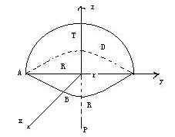
1. 试求将次点电荷由 E 点缓慢移至 A 点外力需做功的正负大小 , 并说明理由 .
2..P 为球心正下方的一点 ,OP=R. 试求将次点电荷由 E 点缓慢移至 P 点外力需做功的正负及大小，并说明理由
五。（ 16 ）
某暗盒内是由若干定值电阻连接成的电路。从该电路中引出四个端钮 1 ， 1 ′， 2 ， 2 ′，如图 4 （ a ）所示。
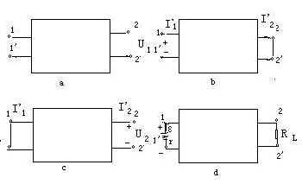
（ 1 ）当 2-2 ′端短接， 1-1 ′端加 U=9.0 伏电压时 , 测得 I=3.0 安 ,I=3.0 安 , 方向如图 4(b) 所示 .
(2) 当 1-1 ′端短接 ,2-2 ′加 U=3.0 伏电压时 , 测得 I ′ =1.0 安 ,I=1.5 安 , 方向如图 4(c) 所示 .
1. 试判断确定暗盒内能满足上述条件的最简单电路并构成次电路的各电阻的阻值 .
2. 当 1-1 端接电动势 E=7.0 伏 . 内阻 r=1.0 欧的电源而 2-2 ′端接 R=6.0 欧的负载时 , 如图 4(d) 所示 , 该负载获得的功率 P 是多少 ?
六 .(20)
如图 5 所示 , 一薄壁钢筒竖直放在水平桌面上 , 桶内有一与底面平行并可上下移动的活塞 K, 它将筒割成 A,B 两部分 , 两部分的总容量 V=8.31 × 10 米³ . 活塞导热性能良好 , 与桶壁无磨擦 , 不漏气 . 筒的顶部轻轻放上一质量与活塞 K 相等的铅盒 , 盖与筒的上端边缘接触良好 ( 无漏气缝隙 ). 当桶内温度 t=27C°时 , 活塞上方 A 中盛有n_{A}=3.00 摩尔的理想气体 , 下方 B 中盛有 n_{B}=0,400 摩尔的理想气体 ,B 中气体中体积占总容积的1/10 . 现对桶内气体缓慢加热 , 把一定的热量传给气体 , 当达到平衡时 ,B 中气体体积变为占总容积的 1/9. 问桶内气体温度 t ′是多少 ? 已知桶外大气压强为 p₀=1.04 × 10 帕 , 普适气体常数 R=8.31 焦 / 摩尔 . 开
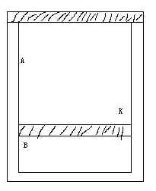.
七 .(20 分 )
A,B,C 为三个完全相同的表面光滑的小球 ,B,C 两球各被一长为 L=2.00 米的不可伸长的轻线悬挂于天花板下 , 两球刚好接触 . 以接触点 O 为原点作一直角坐标系 O χ yz,z 轴竖直向上 ,Ox 与两球的连心线重合 , 如图 6 所示 .今让A 球射向 B,C 两球 , 并与两球同时发生碰撞 . 碰撞前 ,A 球速度方向沿y轴负方向反弹, 速率υ_{A0} =4.00 米 / 秒 . 相碰后 ,A 球沿 y 轴负方向反弹 , 速率υ_{A} =0.40 米 / 秒
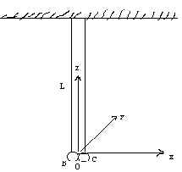
1. 求 B,C 两球被碰后偏离 O 点的最大位移量 .
2. 讨论长时期内 B,C 两球的运动情况 ( 忽略空气阻力 , 取 g=10 米 / 秒² ).
八 .(20 分 )
在焦距为 20.00 厘米的薄凸透镜的主轴上离透镜中心 30.00 厘米处有一小发光点 S, 一个厚度可以忽略的光锲 C( 顶点α很小的三棱镜 ) 放在发光点与透镜之间 , 垂直于主轴 , 与透镜的距离为 2.00 厘米 , 如图 7 所示 . 设光锲的折射率 n=1.5, 锲角α =0.028 弧度 . 在透镜的另一侧离透镜中心 46.52 厘米处放一平面镜 M, 其反射面向着透镜并垂直于主轴 . 问最后形成的发光点的位置在何处 ?( 只讨论近轴光线 , 小角度近似适用 , 在分析过程中应作出必要的光路图 ).
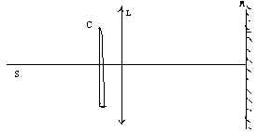
九 .(20 分 )
如图 8, 电源的电动势为 U, 电动势为 U, 电动器的电容为 C,K 是单刀双掷开关 .MN,PQ 是两根位于同一水平面的平行光滑长导轨 , 它们的电阻可以忽略不计 . 两导轨间距为 L, 导轨处磁感应强度为 B 的均匀磁场中 , 磁场方向垂直于两导轨所在的平面并指向图中纸面向里的方向 .l₁ 和 l₂ 是两根横放在导轨上的导体小棒 , 它们在导轨上滑动时与导轨保持垂直并接触良好,不计摩擦.两小棒的电阻相同,质量分别为 m₁和m₂,且m₁<m₂, 开始时两根小棒均静止在导轨上 , 现将开关 K 先合向1, 然后合向2. 求 :
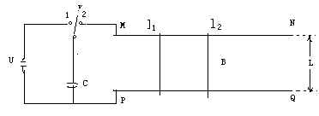
1. 两根小棒最终速度大小 ;
2. 在整个过程中的焦耳热损耗 . ( 当回路中有电流时 , 该电流所产生的磁场可以忽略不计 )

第十四届全国中学生物理竞赛复赛试卷
题号 | 一 | 二 | 三 | 四 | 五 | 六 | 总分
得分

全卷共六题，总分为140分。
一、（20分）如图复14 – 1所示，用两段直径均为d = 0.02米且相互平行的小圆棒A和B 水平地支起一根长为L = 0.64米、质量均匀分布的木条。设木条与二圆棒之间的静摩擦系数$μ_{0}$= 0.4，滑动摩擦系数μ= 0.2 。现使A棒固定不动，并对B棒施以适当外力，使木棒B向左缓慢移动。试讨论分析木条的移动情况，并把它的运动情况表示出来。设木条与圆棒B之间最先开始滑动。
二、（20分）正确使用高压锅（见图复14 – 2 - 1）的办法是：将已加上密封锅盖的高压锅加热，当锅内水沸腾时，加上一定重量的高压阀，此时可以认为锅内空气已全部排除，只有水的饱和蒸汽。继续加热，水温将继续升高，到高压阀被蒸汽顶起时，锅内温度即达到预期温度。
某一高压锅的预期温度为120℃，如果某人在使用此锅时，未按上述程序，而在水温被加热至90℃时就加上高压阀（可以认为此时锅内水汽为饱和汽），问当继续加热到高压阀开始被顶起而冒汽时，锅内温度为多少？
已知：大气压强$P_{0}$= 1.013×${\text{10}}^{5}$ 帕；90℃时水的饱和汽压$P_{w}$（90）= 7.010×${\text{10}}^{4}$帕；120℃时水的饱和汽压$P_{w}$（120）= 1.985×${\text{10}}^{5}$ 帕；在90℃到120℃之间水的饱和汽压$P_{w}$和温度t（℃）的函数关系$P_{w}$（t）如图复14 – 2 – 2所示。
三、（20分）滑线变阻器常用来限流和分压，其原理电路分别如图复14 – 3 – 1和14 – 3 – 2所示。已知电源两端电压为U（内阻不计），负载电阻为$R_{0}$，滑线变阻器的全电阻为R，总匝数为N，A、C两端的电阻为$R_{\text{AB}}$。
1、在图复14 – 3 – 1中，当滑动端C移动时，电流I的最小改变量ΔI为多少（设变阻器每匝阻值＜＜$R_{0}$）？
2、在图复14 – 3 – 1中，为使在整个调节范围内电流I的最小改变量ΔI不大于I的0.1%，滑线变阻器的匝数N不得小于多少匝？
3、在图复14 – 3 – 2中，滑线变阻器的额定电流$I_{e}$不得小于多少？
4、在图复14 – 3 – 2中，设$R_{0}$＞＞R，证明：负载端电压$U^{'}$与$R_{\text{AC}}$有简单的正比关系。
四、（25分）如图复14 – 4，OABC是一桌球台面。取OA为x轴，OC为y轴，P是红球，坐标为（x，y），Q为白球，坐标为（$x^{'}$，$y^{'}$）（图中未画出Q球在台面上的位置）。已知OA = BC = 25分米，AB = OC = 12分米。
1、若P球的坐标为：x = 10分米，y = 8分米。问Q球的位置在什么范围内时，可使击出的Q球顺次与AB 、BC、CO和OA四壁碰撞反弹，最后击中P球？
2、P球有没有一些位置是Q球无论在什么地方出发，按上述次序从四壁反弹后都无法击中的？如没有，加以证明；如有，找出这些位置的范围（白球Q同四壁的碰撞均为弹性碰撞，两球体积很小，可看作质点）。
五、（25分）一光学系统的结构如图14 – 5所示，薄透镜$L_{1}$为会聚透镜，焦距为$f_{1}$；薄透镜$L_{2}$为发散透镜，焦距为 -$f_{2}$。成像面P处放有照相底片，$L_{1}$和P的位置固定不动，现给定$f_{1}$= 3.00厘米，P与$L_{1}$之间的距离l = 4.50厘米。$L_{1}$与$L_{2}$之间的距离d是可调的。要求通过调节d使无穷远处的物或近处的物都能在底片上成像，问：
1、如果$f_{2}$= 3.00厘米，物体从无穷远处移到$u_{1}$= 100.0厘米处，则$L_{2}$移动的距离为多少？
2、是否只要$f_{2}$和d取值适当，不管物体在什么地方都能在P上成像？如不能，则对物距有何限制？
3、如果要求采用一个焦距确定的$L_{2}$，通过调节d的数字使物距满足上面第2问的要求的物体都能在P上成实像，则$L_{2}$的焦距$f_{2}$应满足什么条件及相应的d的调节范围。
六、（30分）一宇宙人在太空（那里万有引力可以忽略不计）玩垒球。辽阔的太空球场半侧为均匀电场E，另半侧为均匀磁场B，电场和磁场的分界面为平面，电场方向与界面垂直，磁场方向与垂直纸面向里。宇宙人位于电场一侧距界面为h的P点， O点是P点至界面垂线的垂足，D点位于纸面上O点的右侧，OD与磁场B的方向垂直，OD = d 。如图复14 – 6所示，垒球的质量为m，且带有电量 – q（q＞0）。
1、宇宙人是否可能自P点以某个适当的投射角（与界面所成的θ角）$α_{0}$及适当的初速度$v_{p}$投出垒球，使它经过D点，然后历经磁场一次自行回至P点？试讨论实现这一游戏，d必须满足的条件并求出相应的$α_{0}$和$v_{p}$。
2、若宇宙人从P点以初速度$v_{o}$平行与界面投出垒球，要使垒球击中界面上的某一D点，初速度$v_{o}$的指向和大小应如何？
1997年全国中学生物理竞赛决赛试题
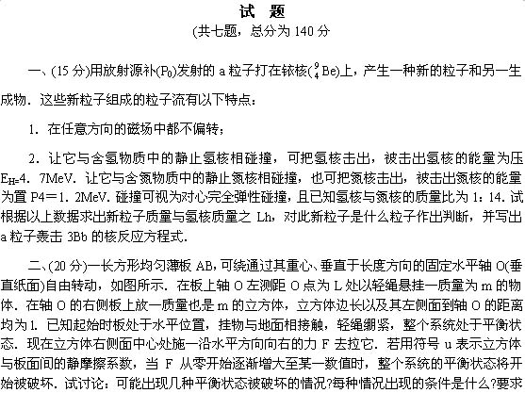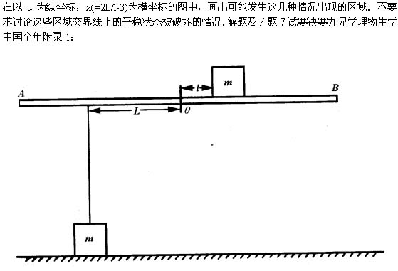
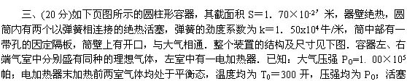
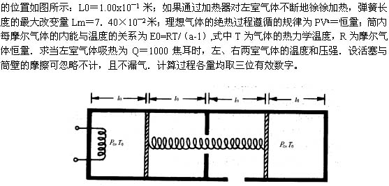
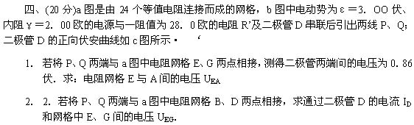
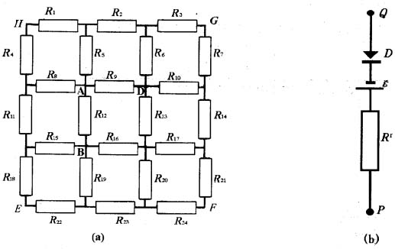
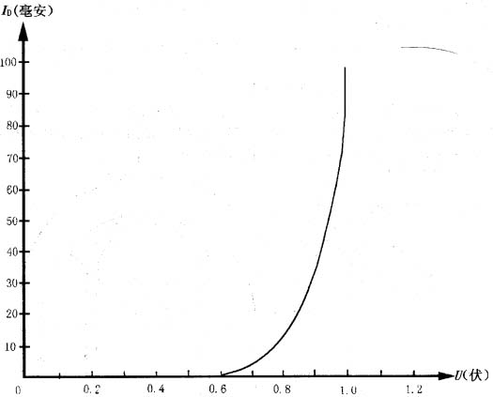
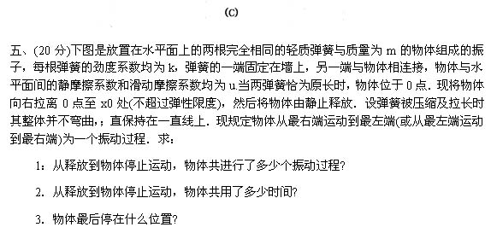
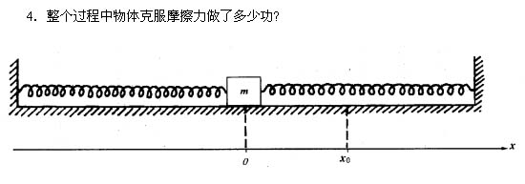
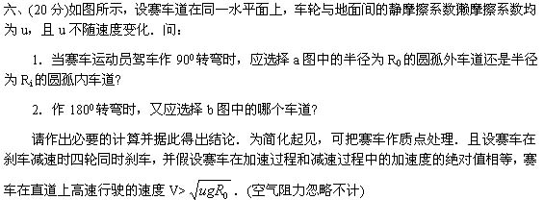
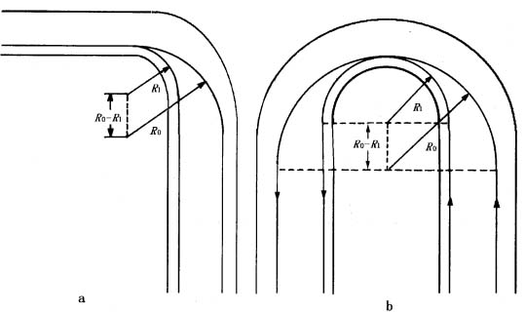
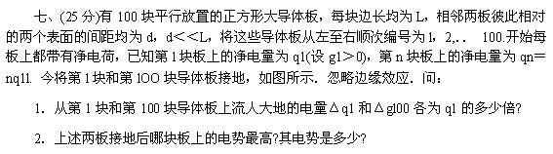
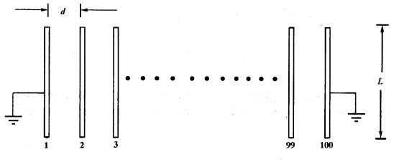

第十五届全国中学物理竞赛预赛试题

说明：全卷共八题，总分为140分
一。（24分，每小题6分）
1。下雨时，雨点竖直落到地面，速度为10米/秒。若在地面上发放一横截面积为80平方厘米，高10米的圆柱形量筒，则经30分钟，筒内接的雨水水面高度为1厘米。现因风的影响，雨水下落时偏斜30°，若用同样的量筒接的雨水量与无风时相同，则所需时间（）分钟。

2。一个质量为m。管口截面为S的薄壁长玻璃管内灌满密度为p的水银，现把它竖直倒插在水银槽中，再慢慢向上提起，直到玻璃管口刚与槽中的水银面接触。这时，玻璃管内水银高度为H，现将管的封闭端挂在天平另一个盘的挂钩上，而在天平另一个盘中放砝码，如图1。要使天平平衡，则所加砝码质量等于（）。
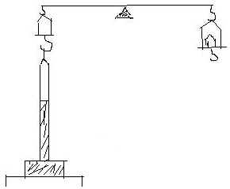

3．考虑到地球上物体除受地球的引力外还受到太阳的引力作用，若用弹簧秤称量同一物体的重量时，白天的示数与夜晚的示数是否相同？试说明理由。（设地球上各点到太阳的距离之差忽略不计）

4．一个由日本和印度物理学家组成 的工作小组作乐如下实验：
将6×10⁴ kg铁放在很深的矿井中，以完全隔断宇宙射线的影响，在铁旁有铁和中很多很多探测器，只要铁核中有核子（质子或中子）发生衰变，这个事件总能被记录下来。
实验从1980年冬开始到1982年夏结速，历时1。5年，一共记录了三个核子的衰变。
已知N 个平均寿命为τ的粒子经过t时间后的数目为N=N₀ e^{-t/}τ 个，根据以上事实，试估算出核子的平均寿命。
已知核子质量m=1。66×10 ⁻²⁷kg，当0<x<<1时,e^{-x} ≈1-x

二.(10分)
一固定的斜面,倾角为θ=45°,斜面长L=2.00米.在斜面下端有一与斜面垂直的挡板.一质量为m的质点,从斜面的最高点沿斜面下滑,初速度为零.下滑到最底端与挡板发生弹性碰撞.已知质点与斜面间的滑动系数μ=0.20,试求此质点从开始到发生第11次碰撞的过程中运动的总路程.

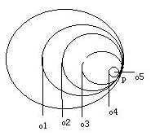
三.(10分)
真空中,有五个电量均为q的均匀带电薄球壳,他们的半径分别为R,R/2,R/4,R/8,R/16,彼此内切于P点(图二).球心分别为O₁ ,O₂ O₃ O₄ O₅ ,求O₁ 与O₅间的电势差.

四.(20分)
已知透镜主光轴OO′,发光点A,A经过透镜所成的像A′,以及两个互相垂直且几何尺寸,位置都已给定的平面镜M₁ 和M₂,(图3)
1,在题中给定的图画上,用作图法画出透镜的位置和大小及焦点的位置,已知透镜的直径为2R.
2.图中的物点C对整个光学系统成几个实象?几个虚象?
3在题中给定的图画上,再画出C点所成实象的光路图.
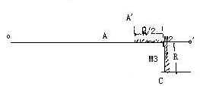

五.(25分)
如图四,质量M=0.4kg的靶盒位于光滑水平的导轨上,连接靶盒的弹簧的一端与墙壁固定,弹簧的倔强系数k=200N/m,当弹簧处于自然长度时,靶盒位于O点.P是一固定的发射器,他根据需要瞄准靶盒,每次发射出一颗水平速度v₀ =50m/s,质量m=0.10kg的球形子弹.当子弹打入靶盒后,便留在盒内(假定子弹与盒发生非弹性碰撞).开始时靶盒静止.今约定,每当靶盒停在或到达O点时,都有一颗子弹进入靶盒内.
1,若相继有6颗子弹进入靶盒,问每一颗子弹进入靶盒后,靶盒离开O点的最大距离各为多少?他从离开O点到回到O点经历的时间各为多少?
2若P点到O点的距离为s=0.25m,问至少应发射几颗子弹后停止射击,方能使靶盒来回运动而不会碰到发射器.
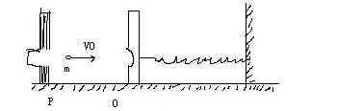

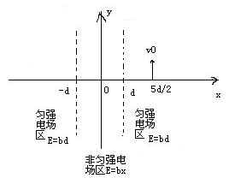
六.(25分)
如图5,在χ>0的空间各点,存在χ轴正方向的电场,其中在χ≤d的区域中,电场是非均匀电场,场强E的大小随χ增大，即E=bχ，b>0,为已知常量在χ≥d的区域中,电场是匀强的,场强为E=bd.在χ<0的空间各点,电场的分布与χ>0的空间中的分布对称,只是场强的方向都沿着χ轴负方向.
一电子,其电荷为-e,质量为m,在χ=5d/2处以沿y轴正方向的初速v₀ 开始运动,如图5所示.求
1.电子的χ方向分运动的周期;
2.电子运动的轨迹与y轴的各个交点中,任意两个相邻交点间的距离.

七.(16分)
1mol理想气体缓慢地经历了一个循环过程,在p-V图中这一过程是一个椭圆,如图6所示.已知次气体若处在与椭圆中心O′点所对应的状态时,其温度为T₀ =300K.求在整个循环过程中气体的最高温度T₁ ,和最低温度T₂ 各是多少.
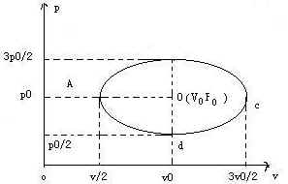

八.(10)
某电视台有一台用于智力竞赛的抢答显示系统(抢答机),它可供红黄蓝三个参赛队使用,抢答机用继电器控制,其线路如图7所示.主持人宣布问题要求抢答,然后说现在开始以后,最先按下按钮的队的指示灯亮,其余队再按则无反应.而亮灯的队松开按钮,导致自己的指示灯点亮,主持人可判该队犯规.为了解除摸对指示灯点亮的状态,主持人只需按一下自己操作台的按钮,即可恢复初始的待命状态.现在为能满足四个队参加比赛,必须增加一个供绿队使用的绿灯线路,为此需将原线路改装,技术人员以将原线路连好,如图8所示.请你将尚未连好的接线继续接妥,使其整体成为一台供四个队参赛用的抢答机.
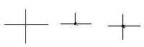
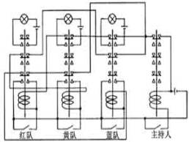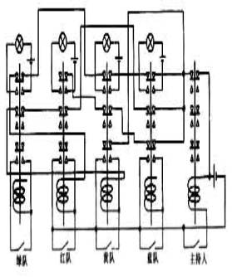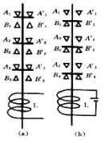
图8中(a)和(b)是完全相同线路图.(a)图作为草稿图,不记分数,(b)图是正式答案线路图,作为评分依据,不得涂改.
说明:1.各图中"_/_"表示按钮开关,按下时为接通,松手时自动弹起为断开.
2.图9中L为电磁铁线圈,不通电时,继电器不吸合,如图9(a)所示,这时三对常闭接点A₁ 与 A₁′接通,A₂ 和
A₂′接通,A₃ 和A₃′接通;三对常开接点B₁ 和B₁′ ,B₂ 和B₂′,B₃和B₃′,均不接通.L通电时,继电器吸合.如图9(9)所示,三对常闭接点断开,三对常开接点中B₁与B₁′接通,B₂ 与B₂′接通,B₃ 和B₃′接通.
3.作图时,不连接的交叉线如图10所示.
4两连接的交叉线,在连接处画上黑点,如图11所示

第十五届全国中学生物理竞赛
复 赛 试 题
全卷共六题，总分140分
一、（25分）如图复15 – 1所示，$L_{1}$和$L_{2}$为两个共轴的薄凸透镜，$OO^{'}$为其主轴，$L_{1}$的焦距$f_{1}$= 10 cm ，口径（直径）为$d_{1}$= 4.0 cm ，$L_{2}$的焦距$f_{2}$= 5.0 cm ，口径（直径）为$d_{2}$= 2.0 cm 。两镜相距a = 30 cm 。AB为一与透镜共轴的直径为d = 2.0 cm的均匀发光圆盘，它有清晰的边缘，把它放在$L_{1}$左侧20 cm处，它在$L_{2}$右侧垂直于$OO^{'}$的光屏P上成像。
1、求光屏应放在何处；
2、现发现光屏上的像的中间部分较亮，边缘部分较暗。为了使像的边缘部分也能和中间部分一样亮，但又不改变像的位置和大小，可以在$OO^{'}$上插放一个共轴的薄透镜$L_{3}$。求$L_{3}$应放在何处；口径（直径）至少要多大；焦距应是多少。
二、（25分）如图复15 – 2所示，有两条位于同一竖直平面内的水平轨道，相距为h 。轨道上有两个物体A和B，它们通过一根绕过定滑轮O的不可伸长的轻绳相连接。物体A在下面的轨道上以匀速率v运动。在轨道间的绳子与轨道成30°角的瞬间，绳子BO段的中点处有一与绳相对静止的小水滴P与绳子分离，设绳长BO远大于滑轮直径，求：
1、小水滴P脱离绳子时速度的大小和方向；
2、小水滴P离开绳子落到下面轨道所需要的时间。
三、（24分）PQ$Q_{n}$$P_{n}$是由若干正方形导线方格PQ$Q_{1}P_{1}$，$P_{1}Q_{1}Q_{2}P_{2}$，$P_{2}Q_{2}Q_{3}P_{3}$， …， $P_{n−1}Q_{n−1}Q_{n}P_{n}$构成的网络，如图复15 - 3 - 1所示。
方格每边长度 l = 10.0 cm 边Q$Q_{1}$，$Q_{1}Q_{2}$，$Q_{2}Q_{3}$ …与边P$P_{1}$，$P_{1}P_{2}$，$P_{2}P_{3}$，…的电阻都等于r，边PQ，$P_{1}Q_{1}$，$P_{2}Q_{2}$，…的电阻都等2 r 。已知PQ两点间的总电阻为C r ，C是一已知数。在x ＞ 0的半空间分布有随时间t均匀增加的匀强磁场，磁场方向垂直于Oxy平面并指向纸里，如图复15 – 3 - 2所示，
今令导线网络PQ$Q_{n}$$P_{n}$以恒定的速度v = 5.0 cm/s ，沿x方向运动并进入磁场区域。在运动过程中方格的边PQ始终与y轴平行。若取PQ与y轴重合的时刻为t = 0 ，在以后任一时刻t磁场的磁感应强度为B = $B_{0}+\text{bt}$，式中t的单位为s，$B_{0}$为已知恒量，b = 0.10$B_{0}$。求t = 2.5 s时刻，通过导线PQ的电流（忽略导线网络的自感）。
四、（25分）在一个横截面积为S的密闭容器中，有一个质量为M的活塞把容器隔成Ⅰ、Ⅱ两室，Ⅰ室中为饱和水蒸气，Ⅱ室中有质量为m的氮气。活塞可在容器中无摩擦地滑动。原来，容器被水平地放置在桌面上。活塞处于平衡时，活塞两边气体的温度均为$T_{0}$= 373 K，压强同为$p_{0}$，如图复15 – 4 - 1所示。今将整个容器缓慢地转到图复15 – 4 - 2所示的直立位置，两室内的温度仍是$T_{0}$，并有少量水蒸气液化成水。已知水的汽化热为L ，水蒸气和氮气的摩尔质量分别为$μ_{1}{和μ}_{2}$。求在整个过程中，Ⅰ室内的系统与外界交换的热量。
五、（26分）从地球表面向火星发射火星探测器，设地球和火星都在同一平面上绕太阳作圆周运动。火星轨道半径$R_{m}$为地球轨道半径$R_{0}$的1.500倍，简单而又比较节省能量的发射过程可分为两步进行：第一步，在地球表面用火箭对探测器进行加速，使之获得足够的动能，从而脱离地球引力作用成为一个沿地球轨道运行的人造卫星。第二步是在适当时刻点燃与探测器连在一起的火箭发动机，在短时间内对探测器沿原方向加速，使其速度数值增加到适当值，从而使得探测器沿着一个与地球轨道及火星轨道分别在长轴两端相切的半个椭圆轨道正好射到火星上，如图复15 - 5 - 1所示。问
1、为使探测器成为沿地球轨道运行的人造卫星，必须加速探测器，使之在地面附近获得多大的速度（相对于地球）？
2、当探测器脱离地球并沿地球公转轨道稳定运行后，在某年3月1日零时测得探测器与火星之间的角距离为60°，如图复15 - 5 - 2所示。问应在何年何月何日点燃探测器上的火箭发动机方能使探测器恰好落在火星表面（时间计算仅需精确到日）？已知地球半径为$R_{e}$= 6.4×${\text{10}}^{6}$m，重力加速度g可取9.8 m/$s^{2}$。
六、（15分）在图复15 – 6所示的网络中，仅知道部分支路上电流值及其方向、某些元件参数和支路交点的电势值（有关数值及参数已标在图上）。请你利用所给的有关数值及参数求出含有电阻$R_{x}$的支路上的电流值$I_{x}$及其方向。

第十六届全国中学生物理竞赛预赛试卷
1999年
全卷共九题，总分为140分。

一、（10分）
1．到1998年底为止，获得诺贝尔物理学奖的华人共有_______人，他们的姓名是______
_______________________________________________________________________________。
2．1998年6月3日，美国发射的航天飞机“发现者”号搭载了一台α磁谱仪，其中一个关键部件是由中国科学院电工研究所设计制造的直径1200mm、高800mm、中心磁感强度为0.1340T的永久磁体。用这个α磁谱仪期望探测到宇宙中可能存在的_____________。
3．到1998年底为止，人类到达过的地球以外的星球有_______________，由地球上发射的探测器到达过的地球以外的星球有__________________。

二、（15分）一质量为的平顶小车，以速度沿水平的光滑轨道作匀速直线运动。现将一质量为的小物块无初速地放置在车顶前缘。已知物块和车顶之间的动摩擦系数为。
- 若要求物块不会从车顶后缘掉下，则该车顶最少要多长？
- 若车顶长度符合1问中的要求，整个过程中摩擦力共做了多少功？

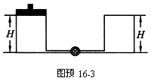
三、（15分）如图预16-3所示，两个截面相同的圆柱形容器，右边容器高为，上端封闭，左边容器上端是一个可以在容器内无摩擦滑动的活塞。两容器由装有阀门的极细管道相连通，容器、活塞和细管都是绝热的。开始时，阀门关闭，左边容器中装有热力学温度为的单原子理想气体，平衡时活塞到容器底的距离为，右边容器内为真空。现将阀门缓慢打开，活塞便缓慢下降，直至系统达到平衡。求此时左边容器中活塞的高度和缸内气体的温度。
提示：一摩尔单原子理想气体的内能为，其中为摩尔气体常量，为气体的热力学温度。

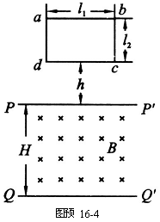
四、（20分）位于竖直平面内的矩形平面导线框。长为，是水平的，长为，线框的质量为，电阻为.。其下方有一匀强磁场区域，该区域的上、下边界和均与平行，两边界间的距离为，，磁场的磁感应强度为，方向与线框平面垂直，如图预16-4所示。令线框的边从离磁场区域上边界的距离为处自由下落，已知在线框的边进入磁场后，边到达边界之前的某一时刻线框的速度已达到这一阶段的最大值。问从线框开始下落到边刚刚到达磁场区域下边界的过程中，磁场作用于线框的安培力做的总功为多少？

五、（15分）一平凸透镜焦距为，其平面上镀了银，现在其凸面一侧距它处，垂直于主轴放置一高为的物，其下端在透镜的主轴上（如图预16-5）。
- 用作图法画出物经镀银透镜所成的像，并标明该像是虚、是实。
2. 用计算法求出此像的位置和大小。

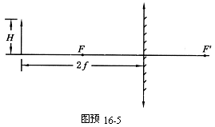

六、（15分）如图预16-4-1所示，电阻，电动势，两个相同的二极管串联在电路中，二极管的特性曲线如图预16-6-2所示。试求：
- 通过二极管的电流。
- 电阻消耗的功率。
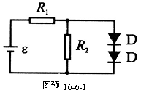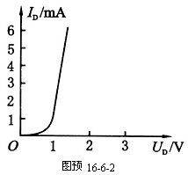

七、（15分）将一根长为100多厘米的均匀弦线，沿水平的轴放置，拉紧并使两端固定。现对离固定的右端25cm处（取该处为原点，如图预16-7-1所示）的弦上一点施加一个沿垂直于弦线方向（即轴方向）的扰动，其位移随时间的变化规律如图预16-7-2所示。该扰动将沿弦线传播而形成波（孤立的脉冲波）。已知该波在弦线中的传播速度为，且波在传播和反射过程中都没有能量损失。
- 试在图预16-7-1中准确地画出自点沿弦向右传播的波在时的波形图。
- 该波向右传播到固定点时将发生反射，反射波向左传播，反射点总是固定不动的。这
可看成是向右传播的波和向左传播的波相叠加，使反射点的位移始终为零。由此观点出发，试在图预16-7-1中准确地画出时的波形图。
- 在图预16-7-1中准确地画出时的波形图。
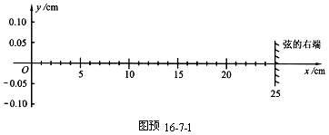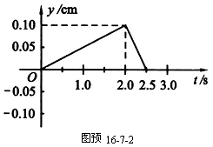

八、（15分）1997年8月26日在日本举行的国际天文学会上，德国Max Planck学会的一个研究组宣了他们的研究成果：银河系的中心可能存在一个在黑洞。他们的根据是用口径为3.5m的天文望远镜对猎户座中位于银河系中心附近的星体进行近六年的观测所得到的数据，他们发现，距离银河系中心约60亿公里的星体正以的速度围绕银河系中心旋转。根据上面的数据，试在经典力学的范围内（见提示2），通过计算确认，如果银河系中心确实存在黑洞的话，其最大半径是多少。（引力常数）
提示：1. 黑洞是一种密度极大的天体，其表面的引力是如此之强，以至于包括光在内的所有物质都不了其引力作用。
2．计算中可以采用拉普拉斯经典黑洞模型，在这种模型中，在黑洞表面上的所有物质，即使初速度等于光速也逃脱不了其引力的作用。

九、（20分）一个大容器中装有互不相溶的两种液体，它们的密度分别为和（）。现让一长为、密度为的均匀木棍，竖直地放在上面的液体内，其下端离两液体分界面的距离为，由静止开始下落。试计算木棍到达最低处所需的时间。假定由于木棍运动而产生的液体阻力可以忽略不计，且两液体都足够深，保证木棍始终都在液体内部运动，未露出液面，也未与容器相碰。

第十六届全国中学生物理竞赛预赛题参考解答

一、参考解答
1. 五，杨振宁、李政道、丁肇中、朱棣文、崔琦
2. 反物质
3. 月球，月球、火星

二、参考解答
1. 物块放到小车上以后，由于摩擦力的作用，当以地面为参考系时，物块将从静止开始加速运动，而小车将做减速运动，若物块到达小车顶后缘时的速度恰好等于小车此时的速度，则物块就刚好不脱落。令表示此时的速度，在这个过程中，若以物块和小车为系统，因为水平方向未受外力，所以此方向上动量守恒，即
（1）
从能量来看，在上述过程中，物块动能的增量等于摩擦力对物块所做的功，即
（2）
其中为物块移动的距离。小车动能的增量等于摩擦力对小车所做的功，即
（3）
其中为小车移动的距离。用表示车顶的最小长度，则
（4）
由以上四式，可解得
（5）
即车顶的长度至少应为。
2．由功能关系可知，摩擦力所做的功等于系统动量的增量，即
（6）
由（1）、（6）式可得
（7）

三、参考解答
设容器的截面积为，封闭在容器中的气体为摩尔，阀门打开前，气体的压强为。由理想气体状态方程有
（1）
打开阀门后，气体通过细管进入右边容器，活塞缓慢向下移动，气体作用于活塞的压强仍为。活塞对气体的压强也是。设达到平衡时活塞的高度为，气体的温度为，则有
（2）
根据热力学第一定律，活塞对气体所做的功等于气体内能的增量，即
（3）
由（1）、（2）、（3）式解得
（4）
（5）

四、参考解答
设线框的边刚到达磁场区域上边界时的速度为，则有
（1）
边进入磁场后，按题意线框虽然受安培力阻力作用，但依然加速下落．设边下落到离的距离为时，速度达到最大值，以表示这个最大速度，这时线框中的感应电动势为
线框中的电流
作用于线框的安培力为
（2）
速度达到最大的条件是安培力
由此得
（3）
在边向下运动距离的过程中，重力做功，安培力做功，由动能定理得
将（1）、（3）式代入得安培力做的功
（4）
线框速度达到后，做匀速运动．当边匀速向下运动的距离为时，边到达磁场的边界，整个线框进入磁场．在线框边向下移动的过程中，重力做功，安培力做功，但线框速度未变化，由动能定理
（5）
整个线框进入磁场后，直至边到达磁场区的下边界，作用于整个线框的安培力为零，安培力做的功也为零，线框只在重力作用下做加速运动。
所以，整个过程中安培力做的总功
（6）
〔编注：此题命题有不严密之处。由微分方程
的解
可知，只有当时，才能趋向极限速度（即线框下落无穷长的距离，速度才能趋向）。原题说边未进入磁场即达到最大速度是不确切的。〕

五、参考解答
1. 用作图法求得物，的像及所用各条光线的光路如图预解16-5所示。
说明：平凸薄透镜平面上镀银后构成一个由会聚透镜和与它密接的平面镜的组合，如图预解16-5所示．图中为的光心，为主轴，和为的两个焦点，为物，作图时利用了下列三条特征光线：
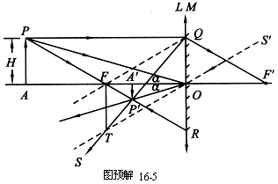
（1）由射向的入射光线，它通过后方向不变，沿原方向射向平面镜，然后被反射，反射光线与主轴的夹角等于入射角，均为。反射线射入透镜时通过光心，故由透镜射出时方向与上述反射线相同，即图中的．
（2）由发出已通过左方焦点的入射光线，它经过折射后的出射线与主轴平行，垂直射向平面镜，然后被反射，反射光线平行于的主轴，并向左射入，经折射后的出射线通过焦点，即为图中的．
（3）由发出的平行于主轴的入射光线，它经过折射后的出射线将射向的焦点，即沿图中的方向射向平面镜，然后被反射，反射线指向与对称的点，即沿方向。此反射线经折射后的出射线可用下法画出：通过作平行于的辅助线，通过光心，其方向保持不变，与焦面相交于点，由于入射平行光线经透镜后相交于焦面上的同一点，故经折射后的出射线也通过点，图中的即为经折射后的出射光线。
上列三条出射光线的交点即为组合所成的点的像，对应的即的像点．由图可判明，像是倒立实像，只要采取此三条光线中任意两条即可得，即为正确的解答。
2. 按陆续成像计算物经组合所成像的伙置、大小。
物经透镜成的像为第一像，取，由成像公式可得像距，即像在平向镜后距离处，像的大小与原物相同，。
第一像作为物经反射镜成的像为第二像。第一像在反射镜后处，对来说是虚物，成实像于前处。像的大小也与原物相同，。
第二像作为物，而经透镜而成的像为第三像，这时因为光线由右方入射，且物（第二像）位于左方，故为虚物，取物，由透镜公式可得像距
上述结果表明，第三像，即本题所求的像的位置在透镜左方距离处，像的大小可由求得，即
像高为物高的。

六、参考解答
解法一：
设二极管两端的管压为，流过二极管的电流为。则有
（1）
代入数据解得与的关系为
（2）
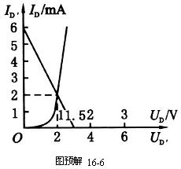
这是一在图预解16-6中横轴上截距为1.5，纵轴上截距为 6、斜率为－4的直线方程（称为二极管的负载线）因管压与流过二极管电流还受二极管的～特性曲线的限制，因而二极管就工作在负载线与～特性曲线的相交点上（如图预解16-6）．由此得二极管两端的管压和电流分别为
, （3）
电阻上的电压
其功率
（4）
解法二：
设两个二极管用一个等效二极管代替，当流过等效二极管的电流为时，等效二极管的管压为。
即有
（1′）
代入数据解得与的关系为
（2′）
这是一在横轴上截距为3、纵轴上截距为6、斜率为－2的负载线方程，二极管的特性曲线只要将图预解16-6的横坐标增大1倍即可．用作图法，求出负载线与管的特性曲线相交的点得
， （3′）
电阻上的电压
其功率
（4′）

七、参考解答
和的波形如图预解16-7-1所示。
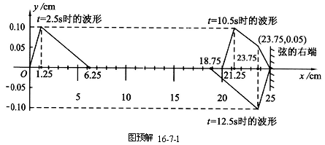
其中10.5 s 时的波形，如果没有固定点应如所示，以固定点对称作出反射波，再和合成，形成了（图预解16-7-2）。12.5 s 的波形，如果没有固定点应如所示，以固定点对称作出反射波（图预解16-7-3）．
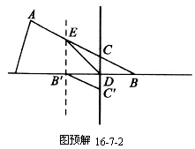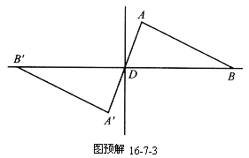

八、参考解答
首先求出一定质量的引力源成为黑洞应满足的条件．按照黑洞的定义，包括以光速运动的光子也不能脱离黑洞的吸引，即不能逃离黑洞的表面．而拉普拉斯经典黑洞模型则把光看做是以光速运动的某种粒子．我们知道，物体在引力作用下的势能是负的，物体恰能逃离引力作用，表示物体运动到无限远的过程中，其动能恰好全部用于克服引力做功．物体在无限远处时，动能和势能都等于零．这意味着该物体处在引力源表面处时，其动能与势能之和亦等于零．物体不能逃离引力作用，表示该物体尚未到达无限远处，其动能已全部用于克服引力做功，但引力势能仍是负的．这意味着它在引力源表面处时，其动能与势能之和小于零．若某引力源的质量为，半径为，质量为的粒子在引力源表面的速度等于光速，但它仍不能逃离引力作用，则按牛顿力学的观点应有下列关系：
（1）
或
（2）
这就是说，对于质量为的引力源，只有其半径（叫做黑洞的引力半径）小于时才会在其表面产生足够强的引力，使得包括光在内的所有物质都不能脱离其引力作用．对光而言，人们将无法通过光学测量看到它，这就是把它叫做黑洞的原因．
现在再来根据观测数据确定存在于银河系中心的大黑洞的半径．设位于银河系中心的引力源的质量为，绕银河系中心旋转的星体的质量为，该星体做圆周运动时，有下列关系：
即 （3）
为轨道半径．若该引力源为黑洞，则其质量分布球的半径应满足（2）式，即
（4）
根据观测数据，，，而，把这些数据代入（4）式，得
（5）
这说明，对质量由（3）式决定的引力源来说，半径小于时才是黑洞，大于这个数值则不是黑洞．所以如果银河系中心存在黑洞的话，该黑洞的半径小于．

九、参考解答
1．用表示木棍的横截面积，从静止开始到其下端到达两液体交界面为止，在这过程中，木棍受向下的重力和向上的浮力。由牛顿第二定律可知，其下落的加速度
（1）
用表示所需的时间，则
（2）
由此解得
（3）
2．木棍下端开始进入下面液体后，用表示木棍在上面液体中的长度，这时木棍所受重力不变，仍为，但浮力变为．当时，浮力小于重力；当时，浮力大于重力，可见有一个合力为零的平衡位置．用表示在此平衡位置时，木棍在上面液体中的长度，则此时有
（4）
由此可得
（5）
即木棍的中点处于两液体交界处时，木棍处于平衡状态，取一坐标系，其原点位于交界面上，竖直方向为轴，向上为正，则当木棍中点的坐标时，木棍所受合力为零．当中点坐标为时，所受合力为
式中 （6）
这时木棍的运动方程为
为沿方向加速度
（7）
由此可知为简谐振动，其周期
（8）
为了求同时在两种液体中运动的时间，先求振动的振幅．木棍下端刚进入下面液体时，其速度
（9）
由机械能守恒可知
（10）
式中为此时木棍中心距坐标原点的距离，由（1）、（3）、（9）式可求得，再将和（6）式中的代人（10）式得
（11）
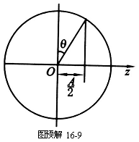
由此可知，从木棍下端开始进入下面液体到棍中心到达坐标原点所走的距离是振幅的一半，从参考圆（如图预解16-9）上可知，对应的为30°，对应的时间为。因此木棍从下端开始进入下面液体到上端进入下面液体所用的时间，即棍中心从到所用的时间为
（12）
3．从木棍全部浸入下面液体开始，受力情况的分析和1中类似，只是浮力大于重力，所以做匀减速运动，加速度的数值与一样，其过程和1中情况相反地对称，所用时间
（13）
4．总时间为
（14）
第十六届全国中学生物理竞赛复赛题参考解答

一、参考解答
1 只要有液态水存在，平衡时汽缸中气体的总压强就等于空气压强与饱和水蒸气压强之和：
（1）
第一次膨胀后
（2）
由于第一次膨胀是等温过程，所以
（3）
解（1）、（2）、（3）三式，得
（4）
（5）
（6）
由于，可知汽缸中气体的温度
（7）
根据题意，经两次膨胀，气体温度未改变。
2 设水蒸气为．经第一次膨胀，水全部变成水蒸气，水蒸气的压强仍为，这时对于水蒸气和空气分别有
（8）
（9）
由此二式及（5）、（6）式可得
（10）
3. 在第二次膨胀过程中，混合气体可按理想气体处理，有
（11）
由题意知，，，再将（2）式代入，得
（12）

二、参考解答
l．在所示的光路图（图复解16-2-1）中，人射光经透镜折射后沿射向，经折射后沿出射．、、与透镜主轴的交点分别为、和，如果为物点，因由沿主轴射向的光线方向不变，由透镜性质可知，为经过所成的像，为经所成的像，因而图中所示的、、、之间有下列关系：
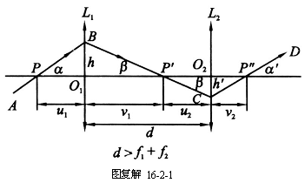

（1）
（2）
（3）
当入射光线与出射光线平行时，图中的，利用相似三角形关系可求得
,
从而求得 （4）
联立方程（1）、（2）、（3）、（4），消去、和，可得
（5）
由于、、均已给定，所以为一确定值，这表明：如果入射光线与出射光线平行，则此入射光线必须通过主轴上一确定的点，它在的左方与相距处，又由于与无关，凡是通过该点射向的入射光线都和对应的出射光线相互平行．
2．由所得结果（5）式可以看出，当时，，此情况下的光路图就是图复解16-2-1．
当时，，，此时入射光线和出射光线均平行于主轴，光路如图复解16-2-2．
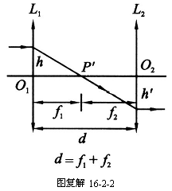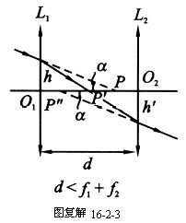
当时，，这表明点在的右方，对来说，它是虚物．由（1）式可知，此时，由可知，，又由可知，，所以此时的光路图如图复解16-2-3．

三、参考解答
根据题中所给的条件，当圆环内通过电流时，圆环中心的磁感应强度
穿过圆环的磁通量可近似为
（1）
根据法拉第电磁感应定律，电流变化产生的感生电动势的大小
（2）
圆环的电阻 （3）
根据题设条件 ，，，
,代入（3）式得
（4）
由电阻与电阻率、导线截面积、长度的关系
及已知导线的直径，环半径，得电阻率
（5）

四、参考解答
1．双星均绕它们的连线的中点做圆周运动，设运动速率为，向心加速度满足下面的方程：
（1）
（2）
周期
（3）
2．根据观测结果，星体的运动周期
（4）
这说明双星系统中受到的向心力大于本身的引力，故它一定还受到其他指向中心的作用力，按题意这一作用来源于均匀分布的暗物质，均匀分布在球体内的暗物质对双星系统的作用与一质量等于球内暗物质的总质量位于中点处的质量点相同．考虑暗物质作用后双星的速度即为观察到的速度，则有
（5）
（6）
因为在轨道一定时，周期和速度成反比，由（4）式得
（7）
把（2）、（6）式代入（7）式得
（8）
设所求暗物质的密度为，则有
故
（9）

五、参考解答
解法一：
1．（1）电阻图变形．
此题连好的线路的平面图如图预解16-5-1所示．
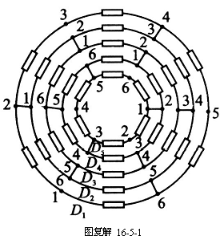
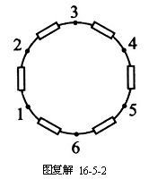
现将电阻环改画成三角形，1、3、5三点为顶点，2、4、6三点为三边中点，如图预解1—5-2与图预解16-5-3所示．整个连好的线路相当于把的三个顶点分别接到的三个中点上，图预解16-5-1变为图预解16-5-4．这样第1问归结为求图预解16-5-4中最外层三角环任意两顶点间的等效电阻。
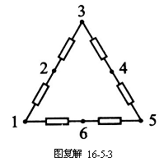
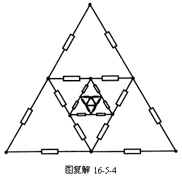

（2）递推公式．
为使图形简化，讨论如何将接好的两个电阻环化简成为一个单环。由六个阻值为的电阻构成一个三角环，将其顶点接在另一由六个阻值为的电阻构成的三角环的中点上（如图预解16-5-5所示）。
图预解16-5-6是由六个阻值为的电阻构成的三角环。若图预解16-5-5顶点1、3间的电阻与图预解16-5-6顶点l、3间的电阻阻值相等，我们称图预解16-5-6中的为等效单环电阻．

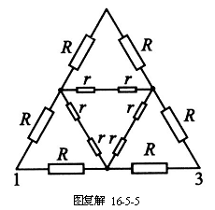
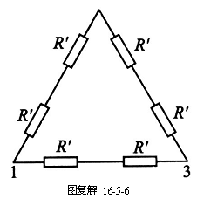

用符号“//”表示电阻的并联，如
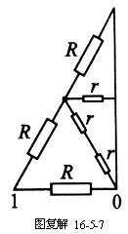
由图预解16-5-5中的对称性可知l、3两顶点间的电阻等于图预解16-5-7中1、0间的电阻的2倍，即
（1）
同理，图预解16-5-6中1、3两顶点间的电阻为
（2）
由（1）、（2）式得等效单环电阻为
（3）
2. 第一问
现在考虑把、、、、按相反的次序，由内向外依次连接的情况．首先将接在外面，求双环的等效单环电阻〔即（3）式中的〕．这时．由（3）式得到为
其次，在双环外面接上，这时．三环的等效单环电阻为
由此可得一般公式，环的等效单环电阻可由求出
（4）
于是

由（2）式得出由一个环（）、两个环（）直至五个环（）构成的线路1、3点间的电阻为
答：所求的五个环的1与3间的等效电阻确为．证毕。

3. 第二问
根据五个组成的圆柱形网络的对称性，的l、3两点等价于的2、4两点．等价线路如图预解16-5-8与图预解16-5-9所示．设二图等价，求图预解16-5-9中的即可．

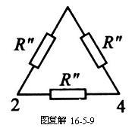
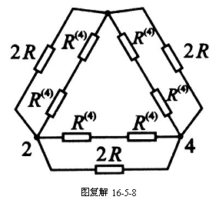
图复解 16-5-8
图复解 16-5-9

所以
答：所求值为。

解法二：
第一问
图预解16-5-3可看做的接线图，其一半如图预解16-5-10所示，竖直粗线为一短路线．一个环（）构成线路的1与0点间的阻值用表示，根据对称性，。
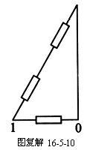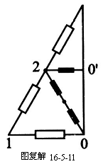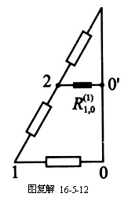
当接入后，由两个环（类似图预解16-5-5）构成线路图的一半如图预解16-5-11所示．三个带阴影的电阻与短路线围成的三角形（）中的2与间的阻值就是图预解16-5-10中1与0间的阻值。其等效电路如图预解16-5-12所示．图预解16-5-11（或图预解16-5-12）中的l与0点间的阻值用表示．有
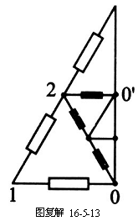
再将双环接入，其一半如图预解16-5-13所示，三个带阴影的电阻与短路线围成的三角形中含有六个电阻，其2与间的阻值就对应为，参看图预解16-5-12的等效电路，得
同理，得

由此得

第二问
五个电阻环构成线路后，最外层环（）上2点与4点间的等效电阻可借用图预解16-5-12求得，将图中换成，五个环构成的线路中2与4间阻值可如下求得：
因
故

六、参考解答
设所加匀强电场的场强为，它在方向和方向的分量分别为， 。
由于物块带负电，电场作用于物块的电力的两个分量分别为
（1）
（2）
在平面内，方向沿轴正方向．垂直于平面，被绝缘平面的支持力所平衡，故物块对绝缘平面的正压力的大小和的大小相等，即
绝缘平面作用于物块的摩擦力
（3）
的方向决定于物块移动的方向．
根据题意，物块在平面内的运动可看做是一种在力平衡下的缓慢移动．作用于物块的三个力、和线的拉力都在平面内．物块在任一位置达到平衡时的受力情况如图预解16-6所示。为细线与轴的夹角。把沿和方向分解得
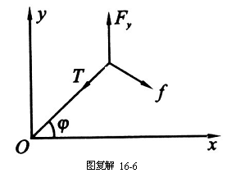
用和表示的两个分量，物块平衡时，有
（4）
（5）
由（4）、（5）式得
注意到（3）式，得
得 或 （6）
因要小物块缓慢移动，需要细线牵引，不符合题意，应舍去．因，，将代入（4）、（5）式，
有
摩擦力方向的斜率
（7）
是摩擦力方向与轴夹角的正切，即摩擦力方向的斜率，因摩擦力始终沿轨道的切线方向，故也就是轨道切线的斜率．下面，通过对（7）式的分析来寻找轨道方程．
当中一0，k－co即在起点A时，轨道的切线与x轴垂直
当，，即在起点时，轨道的切线与轴垂直。
当，，一种情况是小物块运动到轴上后，沿轴做直线运动到点，但这与题设轨迹移动是一条二次曲线不符，因而它一定表示轨道在点的切线与轴垂直．
在二次曲线中，曲线上两点切线相互平行的只有椭圆或圆．又因为、两点的切线与它们的连线相垂直，这连线应为曲线的轴线，且在轴上，另一轴在它的垂直平分线上且与轴平行。曲线与此轴线的交点的切线的斜率为0.代入（7）式得，故该曲线为圆，其方程为
（8）

第十七届全国中学生物理竞赛
预 赛 试 卷
全卷共八题，总分为140分。
一、（10分）
1．（5分）1978年在湖北省发掘了一座战国早期（距今大约2400多年前）曾国国君的墓葬一一一曾侯乙墓，出土的众多墓葬品中被称为中国古代文明辉煌的象征的是一组青铜铸造的编钟乐器（共64件），敲击每个编钟时，能发出音域宽广、频率准确的不同音调。与铸造的普通圆钟不同，圆钟的横截面呈圆形，每个编钟的横截面均呈杏仁状。图1为圆钟截面的，图2为编钟的截面，分别敲击两个钟的A、B、C和D、E、F三个部位，则圆钟可发出＿＿＿个基频的音调，编钟可发出＿＿＿个基频的音调。
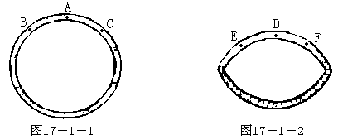
2、我国在1999年11月20日用新型运载火箭成功地发射了一艘实验航天飞行器，它被命名为＿＿＿＿号，它的目的是为＿＿＿＿作准备。
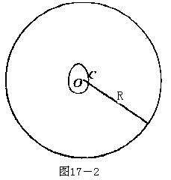
二、一半径为R＝1.00m的水平光滑圆桌面，圆心为O，有一竖直的立柱固定在桌面上的圆心附近，立柱与桌面的交线是一条凸的平滑的封闭曲线C，如图所示。一根不可伸长的柔软的细轻绳，一端固定在封闭曲线上的某一点，另一端系一质量为m＝7.5×10^{－2}Kg的小物块。将小物块放在桌面上并把绳拉直，再给小物块一个方向与绳垂直大小为v₀=4.0ms⁻¹的初速度。物块在桌面上运动时，绳将缠绕在立柱上。已知当绳的张力为T₀＝2.0N时，绳即断开，在绳断开前物块始终在桌面上运动．
1．问绳刚要断开时，绳的伸直部分的长度为多少?
2．若绳刚要断开时，桌面圆心O到绳的伸直部分与封闭曲线的接触点的连线正好与绳的伸直部分垂直，问物块的落地点到桌面圆心O的水平距离为多少？已知桌面高度H＝0.80m．物块在桌面上运动时未与立柱相碰．取重力加速度大小为10m/s²．

三、(15分)有一水平放置的平行平面玻璃板H，厚3.0cm，折射率n＝1.5。在其下表面下 2.0cm处有一小物S；在玻璃扳上方有一薄凸透镜L，其焦距f＝30cm，透镜的主轴与玻璃板面垂直；S位于透镜的主轴上，如题图17-3所示。若透镜上方的观察者顺着主轴方向观察到S的像就在S处，问透镜与玻璃板上表面的距离为多少?
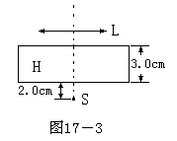
四、(20分)某些非电磁量的测量是可以通过一些相应的装置转化为电磁量来测量的。一平板电容器的两个极扳竖直放置在光滑的水平平台上，极板的面积为S，极板间的距离为d。极板1固定不动，与周围绝缘；极板2接地，且可在水平平台上滑动并始终与极板1保持平行。极板2的两个侧边与劲度系数为k、自然长度为L的两个完全相同的弹簧相连，两弹簧的另一端固定．图17-4-1是这一装置的俯视图．先将电容器充电至电压U后即与电源断开，再在极板2的右侧的整个表面上施以均匀的向左的待测压强P；使两极板之间的距离发生微小的变化，如图17-4-2所示。测得此时电容器的电压改变量为ΔU。设作用在电容器极板2上的静电作用力不致引起弹簧的可测量到的形变，试求待测压强P。
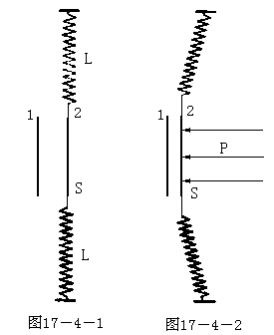
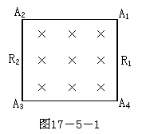
五、(20分)如图17-5-1所示，在正方形导线回路所围的区域A₁A₂A₃A₄内分布有方向垂直于回路平面向里的匀强磁场，磁感应强度B随时间以恒定的变化率增大，回路中的感应电流为I＝1.0mA．已知A₁A₂、A₃A₄两边的电阻皆为零； A₄A₁ 边的电阻R₁＝3.0kΩ，A₂A₃边的电阻R₂＝7.0kΩ。
1．试求A₁A₂两点间的电压U₁₂、A₂A₃两点间的电压U₂₃、A₃A₄两点间的电压U₃₄、A₄A₁两点间的电压U₄₁
2．若一内阻可视为无限大的电压表V位于正方形导线回路所在的平面内，其正负端与连线位置分别如图17-5-2、图17-5-3和图17-5-4所示，求三种情况下电压表的读数V₁、V₂、V₃
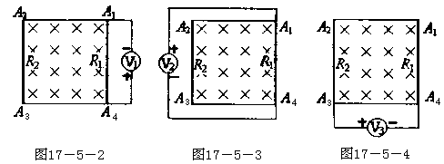
六、 (20分)绝热容器A经一阀门与另一容积比A的容积大得很多的绝热容器B相连。开始时阀门关闭，两容器中盛有同种理想气体，温度均为30ºC，B中气体的压强为A中的两倍。现将阀门缓慢打开，直至压强相等时关闭。问此时容器A中气体的温度为多少？假设在打开到关闭阀门的过程中处在A中的气体与处在B中的气体之间无热交换．已知每摩尔该气体的内能为U＝$\frac{5}{2}$RT，式中R为普适气体恒量，T是绝对温度．

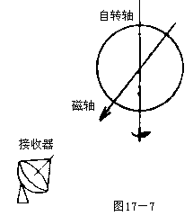
七、 (20分)当质量为m的质点距离—个质量为M、半径为R的质量均匀分布的致密天体中心的距离为r(r≥R)时，其引力势能为Ep＝－GMm／r，其中G＝6.67×10^{－11}N·m ²·Kg^{－2}为万有引力常量．设致密天体是中子星，其半径R=10km，质量M=1.5M⊙ (1M⊙=2.0×10³⁰kg，为太阳的质量)．
1．1Kg的物质从无限远处被吸引到中子星的表面时所释放的引力势能为多少?
2．在氢核聚变反应中，若参加核反应的原料 的质量为m，则反应中的质量亏损为0.0072m，问1kg的原料通过核聚变提供的能量与第1问中所释放的引力势能之比是多少?
3．天文学家认为：脉冲星是旋转的中子星，中子星的电磁辐射是连续的，沿其磁轴方向最强，磁轴与中子星的自转轴方向有一夹角(如图17－7所示)，在地球上的接收器所接收到的一连串周期出现的脉冲是脉冲星的电磁辐射。试由上述看法估算地球上接收到的两个脉冲之间的时间间隔的下限．

八、 (20分)如图17-8所示，在水平桌面上放有长木板C，C上右端是固定挡板P，在C上左端和中点处各放有小物块A和B，A、B的尺寸以及P的厚度皆可忽略不计，A、B之间和B、P之间的距离皆为L.设木板C与桌面之间无摩擦，A、C之间和B、C之间的静摩擦系数及滑动摩擦系数均为μ；A、B、C(连同挡板P)的质量相同．开始时，B和C静止，A以某一初速度向右运动．试问下列情况是否能发生？要求定量求出能发生这些情况时物块A的初速度Vo应满足的条件，或定量说明不能发生的理由．
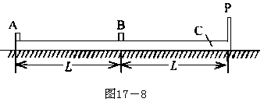
(1)物块，A与B发生碰撞；
(2)物块A与B发生碰撞(设为弹性碰撞)后，物块B与挡板P发生碰撞；
(3)物块B与挡板P发生碰撞(设为弹性碰撞)后，物块B与A在木板C上再发生碰撞；
(4)物块A从木板C上掉下来；
(5)物块B从木板C上掉下来．

第十七届全国中学生物理竞赛
复 赛 试 卷

题号 | 一 | 二 | 三 | 四 | 五 | 六 | 总计
得分

全卷共六题，总分为140分。
一、（20分）在一大水银槽中竖直插有一根玻璃管，管上端封闭，下端开口。已知槽中水银液面以上的那部分玻璃管的长度l = 76 cm，管内封闭有n = 1.0×${\text{10}}^{−3}$mol的空气。保持水银槽与玻璃管都不动而设法使玻璃管内空气的温度缓慢地降低10℃，问在此过程中管内空气放出的热量为多少？已知管外大气的压强为76cm汞柱高，每摩尔空气的内能U = $C_{V}$T，其中T为绝对温度，常量$C_{V}$= 20.5 J·$(\text{mol}⋅K)^{−1}$，普适气体恒量R = 8.31 J·$(\text{mol}⋅K)^{−1}$
得 分
二、（20分）如图复17-2所示，在真空中有一个折射率为n (n ＞$n_{0}$，$n_{0}$为真空的折射率)、半径为r的质地均匀的小球，频率为ν的细激光束在真空中沿直线BC传播，直线BC与小球球心O的距离为l ( l＜r )，光束于小球体表面的C点经折射进入小球（小球成为光传播的媒质），并于小球表面的D点又经折射进入真空。设激光束的频率在上述两次折射后保持不变。求在两次折射过程中激光束中一个光子对小球作用的平均力的大小。
得 分
三、（25分）1995年，美国费米国家实验室CDF实验组和DO实验组在质子反质子对撞机TEVATRON的实验中，观察到了顶夸克，测得它的静止质量$m_{τ}$= 1.75×${\text{10}}^{\text{11}}$eV/$c^{2}$= 3.1×${\text{10}}^{−\text{25}}$kg，寿命τ= 0.4×${\text{10}}^{−\text{24}}$s，这是近十几年来粒子物理研究最重要的实验进展之一。
得 分
1、正反顶夸克之间的强相互作用势能可写为V（r）= - K$\frac{4a_{s}}{3r}$，式中r是正反顶夸克之间的距离，$a_{s}$= 0.12是强相互作用耦合常数，K是与单位制有关的常数，在国际单位制中K = 0.319×${\text{10}}^{−\text{25}}$J·m。为估算正反顶夸克能否构成一个处在束缚状态的系统，可把束缚状态设想为正反顶夸克在彼此间的吸引力作用于下绕它们连线的中点做匀速圆周运动。如能构成束缚态，试用玻尔理论确定系统处于基态中正反顶夸克之间的距离$r_{0}$。已知处于束缚状态的正反夸克粒子满足量子化条件
2mv$\left[\frac{r_{0}}{2}\right]$ = n$\frac{h}{2π}$， n = 1, 2, 3, …
式中mv$\left[\frac{r_{0}}{2}\right]$为一个粒子的动量mv与其轨道半径$\left[\frac{r_{0}}{2}\right]$的乘积，n为量子数。h = 6.63×${\text{10}}^{−\text{34}}$J·s为普朗克常量。
2、试求正反顶夸克在上述设想的基态中作匀速圆周运动的周期T。你认为正反顶夸克的这种束缚态能存在吗？
四、（25分）宇宙飞行器和小行星都绕太阳在同一平面内做圆周运动，飞行器的质量比小行星的质量小得多,飞行器的速率为$v_{0}$，小行星的轨道半径为飞行器轨道半径的6倍。有人企图借助飞行器与小行星的碰撞使飞行器飞出太阳系，于是他便设计了如下方案：Ⅰ、当飞行器在其圆周轨道的适当位置时，突然点燃飞行器上的喷气发动机，经过极短时间后关闭发动机，以使飞行器获得所需的速度，沿圆周轨道的切线方向离开圆轨道；Ⅱ、飞行器到达小行星的轨道时正好位于小行星的前缘，速度的方向和小行星在该处速度的方向相同，正好可被小行星碰撞；Ⅲ、小行星与飞行器的碰撞时弹性正碰，不计燃烧的燃料质量。
得 分
- 试通过计算证明：按上述方案能使飞行器飞出太阳系。
- 设在上述方案中，飞行器从发动机取得的能量为$E_{1}$。如果不采取上述方案而是令飞行器在圆轨道上突然点燃喷气发动机，经过极短时间后立即关闭发动机，以使飞行器获得足够的速度沿圆轨道切线方向离开圆轨道后能直接飞出太阳系。采用这种方法时，飞行器从发动机取得的能量的最小值用$E_{2}$表示。问$\frac{E_{1}}{E_{2}}$为多少？
五、（25分）在真空中建立一坐标系，以水平向右为x轴正方向，竖直向下为y轴正方向，z轴垂直纸面向里。在０≤y≤L的区域内有匀强磁场，Ｌ＝ 0.80m，磁场的磁感应强度的方向沿z轴的正方向，其大小B = 0.1T。今把一荷质比q/m = 50 C·${\text{kg}}^{−1}$的带正电质点在x = 0，y = -0.20 m，z = 0处静止释放，将带电质点过原点的时刻定为t = 0时刻，求带电质点在磁场中任一时刻t的位置坐标。并求它刚离开磁场时的位置和速度。取重力加速度g = 10m.$s^{−2}$。
得 分
六、（25分）普通光纤是一种可传输光的圆柱形细丝，由具有圆形截面的纤芯Ａ和包层Ｂ组成，Ｂ的折射率小于A的折射率，光纤的端面与圆柱体的轴垂直，由一端面射入的光在很长的光纤中传播时，在纤芯Ａ和包层Ｂ的分界面上发生多次全反射。现在利用普通光纤测量流体Ｆ的折射率，实验方法如下：让光纤的一端（出射端）浸在流体Ｆ中，令与光纤轴平行的单色平行光束经凸透镜折射后会聚在光纤入射端面的中心Ｏ，经端面折射进入光纤，在光纤中传播。由Ｏ点出发的光束为圆锥形，已知其边缘光线和轴的夹角为$α_{0}$，如图复17—６—1所示。最后光从另一端面出射进入流体Ｆ。在距出射端面$h_{1}$处放置一垂直于光纤轴的毛玻璃屏Ｄ，在Ｄ上出现一圆形光斑，测出其直径为$d_{1}$，然后移动光屏Ｄ至距光纤出射端面$h_{2}$处，再测出圆形光斑的直径$d_{2}$，如图复17—６—２所示。
得 分
1、若已知Ａ和Ｂ的折射率分别为$n_{A}$与$n_{B}$，求被测流体Ｆ的折射率$n_{F}$的表达式。
2、若$n_{A}$、$n_{B}$和$α_{0}$均为未知量，如何通过进一步的实验以测出$n_{F}$的值？

第十八届全国中学生物理竞赛预赛试题
2001-09-09
题 号 | 一 | 二 | 三 | 四 | 五 | 六 | 七 | 总 计
得 分

全卷共七题，总分为140分
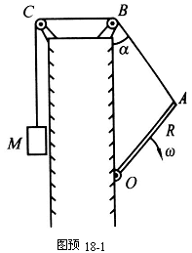
一、（15分）如图预18－l所示，杆长为，可绕过点的水平轴在竖直平面内转动，其端点系着一跨过定滑轮、的不可伸长的轻绳，绳的另一端系一物块，滑轮的半径可忽略，在的正上方，之间的距离为。某一时刻，当绳的段与之间的夹角为时，杆的角速度为，求此时物块的速率。

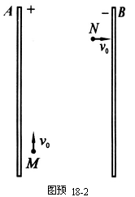
二、（15分）两块竖直放置的平行金属大平板、，相距，两极间的电压为。一带正电的质点从两板间的点开始以竖直向上的初速度运动，当它到达电场中某点点时，速度变为水平方向，大小仍为，如图预18－2所示．求、两点问的电势差．（忽略带电质点对金属板上电荷均匀分布的影响）

三、（18分）一束平行光沿薄平凸透镜的主光轴入射，经透镜折射后，会聚于透镜 处，透镜的折射率。若将此透镜的凸面镀银，物置于平面前12处，求最后所成象的位置。

四、（1 8分）在用铀 235作燃料的核反应堆中，铀 235核吸收一个动能约为0.025的热中子（慢中子）后，可发生裂变反应，放出能量和2～3个快中子，而快中子不利于铀235的裂变．为了能使裂变反应继续下去，需要将反应中放出的快中子减速。有一种减速的方法是使用石墨（碳12）作减速剂．设中子与碳原子的碰撞是对心弹性碰撞，问一个动能为的快中子需要与静止的碳原子碰撞多少次，才能减速成为0.025的热中子？

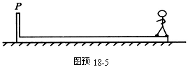
五、（25分）如图预18－5所示，一质量为、长为带薄挡板的木板，静止在水平的地面上，设木板与地面间的静摩擦系数与滑动摩擦系数相等，皆为．质量为的人从木板的一端由静止开始相对于地面匀加速地向前走向另一端，到达另一端时便骤然抓住挡板而停在木板上．已知人与木板间的静摩擦系数足够大，人在木板上不滑动．问：在什么条件下，最后可使木板向前方移动的距离达到最大？其值等于多少？

六、（ 24分）物理小组的同学在寒冷的冬天做了一个这样的实验：他们把一个实心的大铝球加热到某温度，然后把它放在结冰的湖面上（冰层足够厚），铝球便逐渐陷入冰内．当铝球不再下陷时，测出球的最低点陷入冰中的深度．将铝球加热到不同的温度，重复上述实验8次，最终得到如下数据：

实验顺序数 | 1 | 2 | 3 | 4 | 5 | 6 | 7 | 8
热铝球的温度 t /℃ | 55 | 70 | 85 | 92 | 104 | 110 | 120 | 140
陷入深度 h /cm | 9.0 | 12.9 | 14.8 | 16.0 | 17.0 | 18.0 | 17.0 | 16.8

已知铝的密度约为水的密度的3倍，设实验时的环境温度及湖面冰的温度均为 0℃．已知此情况下，冰的熔解热．
1．试采用以上某些数据估算铝的比热．
2．对未被你采用的实验数据，试说明不采用的原因，并作出解释．
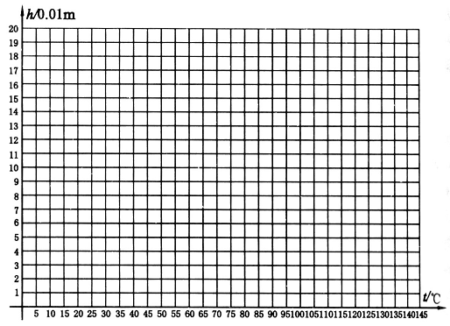

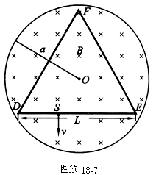
七、（ 25分）如图预18－7所示，在半径为的圆柱空间中（图中圆为其横截面）充满磁感应强度大小为的均匀磁场，其方向平行于轴线远离读者．在圆柱空间中垂直轴线平面内固定放置一绝缘材料制成的边长为的刚性等边三角形框架，其中心位于圆柱的轴线上．边上点（）处有一发射带电粒子的源，发射粒子的方向皆在图预18-7中截面内且垂直于边向下．发射粒子的电量皆为（＞0），质量皆为，但速度有各种不同的数值．若这些粒子与三角形框架的碰撞均为完全弹性碰撞，并要求每一次碰撞时速度方向垂直于被碰的边．试问：
1．带电粒子速度的大小取哪些数值时可使点发出的粒子最终又回到点？
2. 这些粒子中，回到点所用的最短时间是多少？

第十八届全国中学生物理竞赛复赛试题
一、有一放在空气中的玻璃棒，折射率ｎ＝1．5，中心轴线长Ｌ＝45ｃｍ，一端是半径为Ｒ_{１}＝10ｃｍ的凸球面．
1．要使玻璃棒的作用相当于一架理想的天文望远镜（使主光轴上无限远处物成像于主光轴上无限远处的望远系统），取中心轴线为主光轴，玻璃棒另一端应磨成什么样的球面?
2．对于这个玻璃棒，由无限远物点射来的平行入射光束与玻璃棒的主光轴成小角度φ_{１}时，从棒射出的平行光束与主光轴成小角度φ_{２}，求φ_{２}／φ_{１}（此比值等于此玻璃棒望远系统的视角放大率）．
二、正确使用压力锅的方法是：将已盖好密封锅盖的压力锅（如图18－2－1）加热，当锅内水沸腾时再加盖压力阀Ｓ，此时可以认为锅内只有水的饱和蒸气，空气已全部排除．然后继续加热，直到压力阀被锅内的水蒸气顶起时，锅内即已达到预期温度（即设计时希望达到的温度）．现有一压力锅，在海平面处加热能达到的预期温度为120℃，某人在海拔5000ｍ的高山上使用此压力锅，锅内有足量的水．
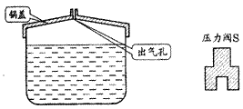
图18－2－1
1．若不加盖压力阀，锅内水的温度最高可达多少?
2．若按正确方法使用压力锅，锅内水的温度最高可达多少?
3．若未按正确方法使用压力锅，即盖好密封锅盖一段时间后，在点火前就加上压力阀，此时水温为27℃，那么加热到压力阀刚被顶起时，锅内水的温度是多少?若继续加热，锅内水的温度最高可达多少?假设空气不溶于水．
已知：水的饱和蒸气压ｐ_{Ｗ}（ｔ）与温度ｔ的关系图线如图18－2－2所示．大气压强ｐ（ｚ）与高度ｚ的关系的简化图线如图18－2－3所示．当ｔ＝27℃时，ｐ_{Ｗ}（27°）＝3．6×10^{３}Ｐａ；ｚ＝0处，ｐ（0）＝1．013×10^{５}Ｐａ．
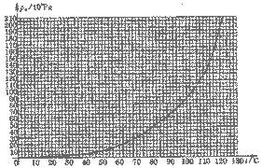
图18-2-2
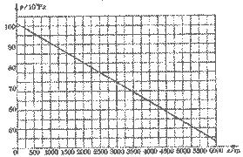
图18-2-3
三、有两个处于基态的氢原子Ａ、Ｂ，Ａ静止，Ｂ以速度ｖ_{０}与之发生碰撞．已知：碰撞后二者的速度ｖ_{Ａ}和ｖ_{Ｂ}在一条直线上，碰撞过程中部分动能有可能被某一氢原子吸收，从而该原子由基态跃迁到激发态，然后，此原子向低能级态跃迁，并发出光子．如欲碰后发出一个光子，试论证：速度ｖ_{０}至少需要多大（以ｍ／ｓ表示）?
已知电子电量ｅ＝1．602×10^{－19}Ｃ，质子质量为ｍ_{ｐ}＝1．673×10^{－27}ｋｇ，电子质量为ｍ_{ｅ}＝0．911×10^{－31}ｋｇ，氢原子的基态能量为Ｅ_{１}＝－13．58ｅＶ．
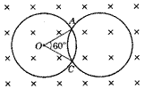
图18－2－4
四、如图18－2－4所示，均匀磁场的方向垂直纸面向里，磁感应强度Ｂ随时间ｔ变化，Ｂ＝Ｂ_{０}－ｋｔ（ｋ为大于零的常数）．现有两个完全相同的均匀金属圆环相互交叠并固定在图中所示位置，环面处于图中纸面内．圆环的半径为Ｒ，电阻为ｒ，相交点的电接触良好，两个环的接触点Ａ与Ｃ间的劣弧对圆心Ｏ的张角为60°，求ｔ＝ｔ_{０}时，每个环所受的均匀磁场的作用力，不考虑感应电流之间的作用．
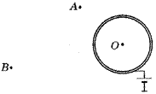
图18－2－5
五、如图18－2－5所示，一薄壁导体球壳（以下简称为球壳）的球心在Ｏ点．球壳通过一细导线与端电压Ｕ＝90Ｖ的电池的正极相连，电池负极接地．在球壳外Ａ点有一电量为ｑ_{１}＝10×10^{－9}Ｃ的点电荷，Ｂ点有一电量为ｑ_{２}＝16×10^{－9}Ｃ的点电荷．点Ｏ、Ａ之间的距离ｄ_{１}＝20ｃｍ，点Ｏ、Ｂ之间的距离ｄ_{２}＝40ｃｍ．现设想球壳的半径从ａ＝10ｃｍ开始缓慢地增大到50ｃｍ，问：在此过程中的不同阶段，大地流向球壳的电量各是多少?已知静电力常量ｋ＝9×10^{９}Ｎ·ｍ^{２}/Ｃ^{２}．假设点电荷能穿过球壳壁进入导体球壳内而不与导体壁接触．
六、一玩具“火箭”由上下两部分和一短而硬（即劲度系数很大）的轻质弹簧构成．上部分Ｇ_{１}的质量为ｍ_{１}，下部分Ｇ_{２}的质量为ｍ_{２}，弹簧夹在Ｇ_{１}与Ｇ_{２}之间，与二者接触而不固连．让Ｇ_{１}、Ｇ_{２}压紧弹簧，并将它们锁定，此时弹簧的弹性势能为已知的定值Ｅ_{０}．通过遥控可解除锁定，让弹簧恢复至原长并释放其弹性势能，设这一释放过程的时间极短．第一种方案是让玩具位于一枯井的井口处并处于静止状态时解除锁定，从而使上部分Ｇ_{１}升空．第二种方案是让玩具在井口处从静止开始自由下落，撞击井底（井足够深）后以原速率反弹，反弹后当玩具垂直向上运动到离井口深度为某值ｈ的时刻解除锁定．
1．在第一种方案中，玩具的上部分Ｇ_{１}升空到达的最大高度（从井口算起）为多少?其能量是从何种形式的能量转化而来的?
2．在第二种方案中，玩具的上部分Ｇ_{１}升空可能达到的最大高度（亦从井口算起）为多少?并定量讨论其能量可能是从何种形式的能量转化而来的．

一、参考解答
1．对于一个望远系统来说，从主光轴上无限远处的物点发出的入射光为平行于光轴的光线，它经过系统后的出射光线也应与主光轴平行，即像点也在主光轴上无限远处，如图18－2－6所示，图中Ｃ1为左端球面的球心．
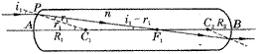
图18－2－6
由正弦定理、折射定律和小角度近似得
（－Ｒ_{１}）／Ｒ_{１}＝ｓｉｎｒ_{１}／ｓｉｎ（ｉ_{１}－ｒ_{１}）≈ｒ_{１}／（ｉ_{１}－ｒ_{１}）
＝1／（（ｉ_{１}／ｒ_{１}）－1）≈1／（ｎ－1）， ①
即 （／Ｒ_{１}）－1＝1／（ｎ－1）． ②
光线ＰＦ_{１}射到另一端面时，其折射光线为平行于主光轴的光线，由此可知该端面的球心Ｃ_{２}一定在端面顶点Ｂ的左方，Ｃ_{２}Ｂ等于球面的半径Ｒ_{２}，如图18－2－6所示．
仿照上面对左端球面上折射的关系可得
（／Ｒ_{２}）－1＝1／（ｎ－1）， ③
又有＝Ｌ－，④
由②、③、④式并代入数值可得
Ｒ_{２}＝5ｃｍ．
则右端为半径等于5ｃｍ的向外凸的球面．
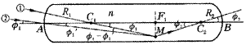
图18－2－7
2．设从无限远处物点射入的平行光线用①、②表示，令①过Ｃ_{１}，②过Ａ，如图18－2－7所示，则这两条光线经左端球面折射后的相交点Ｍ，即为左端球面对此无限远物点成的像点．现在求Ｍ点的位置，在△ＡＣ_{１}Ｍ中，有
／ｓｉｎ（π－φ_{１}）＝／ｓｉｎφ_{１}＝Ｒ_{１}／ｓｉｎ（φ_{１}－φ_{１}′），
又 ｎｓｉｎφ_{１}′＝ｓｉｎφ_{１}，
已知φ_{１}、φ_{１}′均为小角度，则有
／φ_{１}＝Ｒ_{１}／φ_{１}（1－（1／ｎ））．
与②式比较可知，≈，即Ｍ位于过Ｆ_{１}垂直于主光轴的平面上．上面已知，玻璃棒为天文望远系统，则凡是过Ｍ点的傍轴光线从棒的右端面射出时都将是相互平行的光线．容易看出，从Ｍ射出Ｃ_{２}的光线将沿原方向射出，这也就是过Ｍ点的任意光线（包括光线①、②）从玻璃棒射出的平行光线的方向，此方向与主光轴的夹角即为φ_{２}，由图18－2－7可得
2／φ_{１}＝／＝（－Ｒ_{１}）／（－Ｒ_{２}），
由②、③式可得（－Ｒ_{１}）／（－Ｒ_{２}）＝Ｒ_{１}／Ｒ_{２}，
则φ_{２}／φ_{１}＝Ｒ_{１}／Ｒ_{２}＝2．
二、参考解答
1．由图18－2－8知在海平面处，大气压强ｐ（0）＝101．3×10^{３}Ｐａ．在ｚ＝5000ｍ时，大气压强为
ｐ（5000）＝53×10^{３}Ｐａ．
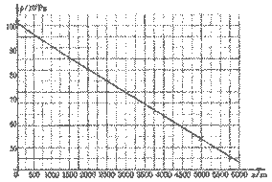
图18－2－8
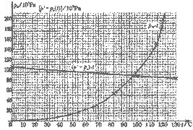
图18－2－9
此处水沸腾时的饱和蒸气压ｐＷ应等于此值．由图18－2－9可知，对应的温度即沸点为
ｔ_{２}＝82℃．
达到此温度时，锅内水开始沸腾，温度不再升高，故在5000ｍ高山上，若不加盖压力锅，锅内温度最高可达82℃．
2．由图18－2－9可知，在ｔ＝120℃时，水的饱和蒸气压ｐＷ（120°）＝198×10^{３}Ｐａ，而在海平面处，大气压强ｐ（0）＝101×10^{３}Ｐａ．可见压力阀的附加压强为
ｐ_{Ｓ}＝ｐ_{Ｗ}（120°）－ｐ（0）
＝（198×10^{３}－101．3×10^{３}）Ｐａ
＝96．7×10^{３}Ｐａ．
在5000ｍ高山上，大气压强与压力阀的附加压强之和为
ｐ′＝ｐ_{Ｓ}＋ｐ（5000）
＝（96．7×10^{３}＋53×10^{３}）Ｐａ
＝149．7×103Ｐａ．
若在ｔ＝ｔ_{２}时阀被顶起，则此时的ｐ_{Ｗ}应等于ｐ′，即
ｐ_{Ｗ}＝ｐ′，
由图18－2－9可知ｔ_{２}＝112℃．
此时锅内水开始沸腾，温度不再升高，故按正确方法使用此压力锅，在5000ｍ高山上锅内水的温度最高可达112℃．
3．在未按正确方法使用压力锅时，锅内有空气，设加压力阀时，内部水蒸汽已饱和．由图18－2－9可知，在ｔ＝27℃时，题中已给出水的饱和蒸气压ｐ_{Ｗ}（27°）＝3．6×10^{３}Ｐａ，这时锅内空气的压强（用ｐａ表示）为
ｐ_{ａ}（27°）＝ｐ（5000）－ｐ_{Ｗ}（27°）
＝（53×10^{３}－3．6×10^{３}）Ｐａ
＝49．4×10^{３}Ｐａ．
当温度升高时，锅内空气的压强也随之升高，设在温度为ｔ（℃）时，锅内空气压强为ｐ_{ａ}（ｔ），则有
ｐ_{ａ}（ｔ）／（273＋ｔ）＝ｐ_{ａ}（27℃）／（273＋27），
ｐ_{ａ}（ｔ）＝（164．7ｔ＋45．0×10^{３}）Ｐａ．
若在ｔ＝ｔ′时压力阀刚好开始被顶起，则有
ｐ_{Ｗ}（ｔ′）＋ｐ_{ａ}（ｔ′）＝ｐ′，
由此得
ｐ_{Ｗ}（ｔ′）＝ｐ′－ｐ_{ａ}（ｔ′）＝（105×10^{３}－164．7ｔ′）Ｐａ，
画出函数ｐ′－ｐ_{ａ}（ｔ′）的图线，
取ｔ＝0℃，有 ｐ′－ｐ_{ａ}（0℃）＝105×10^{３}Ｐａ，
取ｔ＝100℃，有 ｐ′－ｐ_{ａ}（100℃）＝88．6×10^{３}Ｐａ．
由此二点便可在图18－2－9上画出此直线，此直线与图18－2－9中的ｐ_{Ｗ}（ｔ）－ｔ曲线的交点为Ａ，Ａ即为所求的满足上式的点，由图可看出与Ａ点对应的温度为
ｔ′＝97℃．
即在压力阀刚开始被顶起时，锅内水的温度是97℃，若继续加热，压力阀被顶起后，锅内空气随水蒸汽一起被排出，最终空气排净，锅内水温仍可达112℃．
三、参考解答
为使氢原子从基态跃迁到激发态，需要能量最小的激发态是ｎ＝2的第一激发态．已知氢原子的能量与其主量子数的平方成反比．即
Ｅ_{ｎ}＝ｋ_{１}／ｎ^{２}， ①
又知基态（ｎ＝1）的能量为－13．58ｅＶ，即
Ｅ_{１}＝ｋ_{１}／1^{２}＝－13．58ｅＶ，
所以 ｋ＝－13．58ｅＶ．
ｎ＝2的第一激发态的能量为
Ｅ_{２}＝ｋ_{１}／2^{２}＝－13．58×（1／4）＝－3．39ｅＶ． ②
为使基态的氢原子激发到第一激发态所需能量为
Ｅ_{内}＝Ｅ_{２}－Ｅ_{１}＝（－3．39＋13．58）ｅＶ＝10．19ｅＶ． ③
这就是氢原子从第一激发态跃迁到基态时发出的光子的能量，即
ｈν＝Ｅ_{内}＝10．19ｅＶ＝10．19×1．602×10^{－19}Ｊ
＝1．632×10^{－18}Ｊ． ④
式中ν为光子的频率，从开始碰到发射出光子，根据动量和能量守恒定律有
ｍｖ_{０}＝ｍｖ_{Ａ}＋ｍｖ_{Ｂ}＋光子的动量， ⑤
（1／2）ｍｖ_{０}^{２}＝（1／2）ｍ（ｖ_{Ａ}^{２}＋ｖ_{Ｂ}^{２}）＋ｈν， ⑥
光子的动量ｐν＝ｈν／ｃ．由⑥式可推得ｍｖ_{０}＞2ｈν／ｖ_{０}，因为ｖ_{０}<<ｃ，所以ｍｖ_{０}>>ｈν／ｃ，故⑤式中光子的动量与ｍｖ_{０}相比较可忽略不计．⑤式变为
ｍｖ_{０}＝ｍｖ_{Ａ}＋ｍｖ_{Ｂ}＝ｍ（ｖ_{Ａ}＋ｖ_{Ｂ}）， ⑦
符合⑥、⑦两式的ｖ0的最小值可推求如下：由⑥式及⑦式可推得
（1／2）ｍｖ_{０}^{２}＝（1／2）ｍ（ｖ_{Ａ}＋ｖ_{Ｂ}）^{２}－ｍｖ_{Ａ}ｖ_{Ｂ}＋ｈν
＝（1／2）ｍｖ_{０}^{２}－ｍｖ_{Ａ}（ｖ_{０}－ｖ_{Ａ}）＋ｈν，
ｍｖ_{Ａ}^{２}－ｍｖ_{Ａ}ｖ_{０}＋ｈν＝0，
经配方得
ｍ（ｖ_{Ａ}－（1／2）ｖ_{０}）^{２}－（1／4）ｍｖ_{０}^{２}＋ｈν＝0，
（1／4）ｍｖ_{０}^{２}＝ｈν＋ｍ（ｖ_{Ａ}－（1／2）ｖ_{０}）^{２}， ⑧
由⑧式可看出，当ｖ_{Ａ}＝（1／2）ｖ_{０}时，ｖ_{０}达到最小值ｖ_{０}ｍｉｎ，此时
ｖ_{Ａ}＝ｖ_{Ｂ}，
ｖ_{０ｍｉｎ}＝2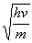，
代入有关数值，得
ｖ_{０ｍｉｎ}＝6．25×10^{４}ｍ／ｓ．
答：Ｂ原子的速度至少应为6．25×10^{４}ｍ／ｓ．
四、参考解答
1．求网络各支路的电流．因磁感应强度大小随时间减少，考虑到电路的对称性，可设两环各支路的感应电流Ｉ_{１}、Ｉ_{２}的方向如图18－2－10所示，对左环电路ＡＤＣＦＡ，有
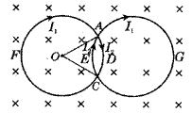
图18－2－10
 Ｅ＝Ｉ_{１}ｒ_{Ｃ}Ｆ_{Ａ}＋Ｉ_{２}ｒ_{ＡＤＣ}，
因 ｒ_{ＣＦＡ}＝5ｒ／6，ｒ_{ＡＤＣ}＝ｒ／6，Ｅ＝ｋπＲ^{２}，
故 ｋπＲ^{２}＝Ｉ_{１}（5ｒ／6）＋Ｉ_{２}（ｒ／6）． ①
因回路ＡＤＣＥＡ所围的面积为
2（（2π－3）／12）Ｒ^{２}，
故对该回路有
ｋ［2（（2π－3）／12）Ｒ^{２}］＝2Ｉ_{２}（ｒ／6），
解得 Ｉ_{２}＝（（2π－3）Ｒ^{２}／2ｒ）ｋ，
代入①式，得 Ｉ_{１}＝（（10π＋3）Ｒ^{２}／10ｒ）ｋ．
2．求每个圆环所受的力．
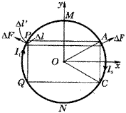
图18－2－11
先求左环所受的力，如图18－2－11所示，将圆环分割成很多小圆弧，由左手定则可知，每段圆弧所受的力的方向均为径向，根据对称性分析，因圆弧ＰＭＡ与圆弧ＣＮＱ中的电流方向相反，所以在磁场中受的安培力相互抵消，而弧ＰＱ与弧ＡＣ的电流相对ｘ轴上下是对称的，因而每段载流导体所受的安培力在ｙ方向的合力为零，以载流导体弧ＰＱ上的线段Δｌ′为例，安培力ΔＦ为径向，其ｘ分量的大小表示为
｜ΔＦ_{ｘ}｜＝Ｉ_{１}ＢΔｌ′ｃｏｓα，
因 Δｌ′ｃｏｓα＝Δｌ，
故 ｜ΔＦ_{ｘ}｜＝Ｉ_{１}ＢΔｌ，
｜Ｆ_{ｘ}｜＝ΣＩ_{１}ＢΔｌ＝Ｉ_{１}Ｂ＝Ｉ_{１}ＢＲ．
由于导体弧ＰＱ在ｙ方向的合力为零，所以在ｔ_{０}时刻所受安培力的合力Ｆ_{１}仅有ｘ分量，即
Ｆ_{１}＝｜Ｆ_{ｘ}｜＝Ｉ_{１}ＢＲ＝（（10π＋3）Ｒ^{２}／10ｒ）ｋＢＲ
＝（（10π＋3）Ｒ^{２}／10ｒ）ｋ（Ｂ_{０}－ｋｔ_{０}）Ｒ，
方向向左．
同理，载流导体弧ＡＣ在ｔ_{０}时刻所受的安培力为
Ｆ_{２}＝Ｉ_{２}ＢＲ＝（（2π－3）Ｒ^{２}／2ｒ）ｋＢＲ
＝（（2π－3）Ｒ^{２}／2ｒ）ｋ（Ｂ_{０}－ｋｔ_{０}）Ｒ，
方向向右．左环所受的合力大小为
Ｆ＝Ｆ_{１}－Ｆ_{２}＝（9／5ｒ）ｋ（Ｂ_{０}－ｋｔ_{０}）Ｒ^{３}．
方向向左．
五、参考解答
分以下几个阶段讨论：
1．由于球壳外空间点电荷ｑ_{１}、ｑ_{２}的存在，球壳外壁的电荷分布不均匀，用σ表示面电荷密度．设球壳半径ａ＝10ｃｍ时球壳外壁带的电量为Ｑ_{１}，因为电荷ｑ_{１}、ｑ_{２}与球壳外壁的电量Ｑ_{１}在球壳内产生的合场强为零，球壳内为电势等于Ｕ的等势区，在导体表面上的面元ΔＳ所带的电量为σΔＳ，它在球壳的球心Ｏ处产生的电势为ΔＵ_{１}＝ｋσΔＳ／ａ，球壳外壁所有电荷在球心Ｏ产生的电势Ｕ_{１}为
Ｕ_{１}＝ΣΔＵ_{１}＝ｋΣσΔＳ／α＝ｋＱ_{１}／ａ．
点电荷ｑ_{１}、ｑ_{２}在球壳的球心Ｏ处产生的电势分别为ｋｑ_{１}／ｄ_{１}与ｋｑ_{２}／ｄ_{２}，因球心Ｏ处的电势等于球壳的电势，按电势叠加原理，即有
（ｋｑ_{１}／ｄ_{１}）＋（ｋｑ_{２}／ｄ_{２}）＋（ｋＱ_{１}／ａ）＝Ｕ，
代入数值后可解得球壳外壁的电量Ｑ_{１}为
Ｑ_{１}＝（ａＵ／ｋ）－ａ（（ｑ_{１}／ｄ_{１}）＋（ｑ_{２}／ｄ_{２}））＝－8×10^{－９}Ｃ．
因球壳内壁无电荷，所以球壳的电量Ｑ_{Ⅰ}等于球壳外壁的电量Ｑ_{１}，即
Ｑ_{Ⅰ}＝Ｑ_{１}＝－8×10^{－9}Ｃ．
2．当球壳半径趋于ｄ_{１}时（点电荷仍在球壳外），设球壳外壁的电量变为Ｑ_{２}，球壳外的电荷ｑ_{１}、ｑ_{２}与球壳外壁的电量Ｑ_{２}在壳内产生的合场强仍为零，因球壳内仍无电荷，球壳内仍保持电势值为Ｕ的等势区，则有
（ｋｑ_{１}／ｄ_{１}）＋（ｋｑ_{２}／ｄ_{２}）＋（ｋＱ_{２}／ｄ_{１}）＝Ｕ，
解得球壳外壁的电量
Ｑ_{２}＝（ｄ_{１}Ｕ／ｋ）－（ｄ_{１}（ｑ_{１}／ｄ_{１}＋ｑ_{２}／ｄ_{２}））＝－16×10^{－9}Ｃ．
因为此时球壳内壁的电量仍为零，所以球壳的电量就等于球壳外壁的电量，即
Ｑ_{Ⅱ}＝Ｑ_{２}＝－16×10^{－9}Ｃ，
在ａ＝10ｃｍ到趋于ｄ_{１}的过程中，大地流向球壳的电量为
ΔＱ_{Ⅰ}＝Ｑ_{Ⅱ}－Ｑ_{１}＝－8×10^{－9}Ｃ．
3．当点电荷ｑ_{１}穿过球壳，刚进入球壳内（导体半径仍为ｄ_{１}），点电荷ｑ_{１}在球壳内壁感应出电量－ｑ_{１}，因球壳的静电屏蔽，球壳内电荷ｑ_{１}与球壳内壁电荷－ｑ_{１}在球壳外产生的合电场为零，表明球壳外电场仅由球壳外电荷ｑ_{２}与球壳外壁的电荷Ｑ_{３}所决定．由于球壳的静电屏蔽，球壳外电荷ｑ_{２}与球壳外壁的电荷Ｑ_{３}在球壳内产生的合电场为零，表明对电荷ｑ_{２}与Ｑ_{３}产生的合电场而言，球壳内空间是电势值为Ｕ的等势区．ｑ_{２}与Ｑ_{３}在球心Ｏ处产生的电势等于球壳的电势，即
（ｋｑ_{２}／ｄ_{２}）＋（ｋＱ_{３}／ｄ_{１}）＝Ｕ，
解得球壳外壁电量
Ｑ_{３}＝（ｄ_{１}Ｕ／ｋ）－（ｄ_{１}ｑ_{２}／ｄ_{２}）＝－6×10^{－9}Ｃ，
球壳外壁和内壁带的总电量应为
Ｑ_{Ⅲ}＝Ｑ_{３}＋（－ｑ_{１}）＝－16×10^{－9}Ｃ，
在这过程中，大地流向球壳的电量为
ΔＱ_{Ⅱ}＝Ｑ_{Ⅲ}－Ｑ_{Ⅱ}＝0．
这个结果表明：电荷ｑ_{１}由球壳外极近处的位置进入壳内，只是将它在球壳外壁感应的电荷转至球壳内壁，整个球壳与大地没有电荷交换．
4．当球壳半径趋于ｄ_{２}时（点电荷ｑ_{２}仍在球壳外），令Ｑ_{４}表示此时球壳外壁的电量，类似前面第3阶段中的分析，可得
（ｋｑ_{２}／ｄ_{２}）＋（ｋＱ_{４}／ｄ_{２}）＝Ｕ，
由此得
Ｑ_{４}＝（ｄ_{２}Ｕ／ｋ）－（ｄ_{２}（ｑ_{２}／ｄ_{２}））＝－12×10^{－9}Ｃ，
球壳的电量ＱⅣ等于球壳内外壁电量的和，即
Ｑ_{Ⅳ}＝Ｑ_{４}＋（－ｑ_{１}）＝－22×10^{－9}Ｃ，
大地流向球壳的电量为
ΔＱ_{Ⅲ}＝Ｑ_{Ⅳ}－Ｑ_{Ⅲ}＝－6×10^{－9}Ｃ．
5．当点电荷ｑ_{２}穿过球壳，刚进入球壳内时（球壳半径仍为ｄ_{２}），球壳内壁的感应电荷变为－（ｑ_{１}＋ｑ_{２}），由于球壳的静电屏蔽，类似前面的分析可知，球壳外电场仅由球壳外壁的电量Ｑ_{５}决定，即
ｋＱ_{５}／ｄ_{２}＝Ｕ，
可得 Ｑ_{５}＝ｄ_{２}Ｕ／ｋ＝4×10^{－9}Ｃ，
球壳的总电量是
Ｑ_{Ⅴ}＝Ｑ_{５}－（ｑ_{１}＋ｑ_{２}）＝－22×10^{－9}Ｃ， （15）
在这个过程中，大地流向球壳的电量是
ΔＱ_{Ⅳ}＝Ｑ_{Ⅴ}－Ｑ_{Ⅳ}＝0． （16）
6．当球壳的半径由ｄ_{２}增至ａ_{１}＝50ｃｍ时，令Ｑ_{６}表示此时球壳外壁的电量，有
ｋ（Ｑ_{６}／ａ_{１}）＝Ｕ， （17）
可得 Ｑ_{６}＝ａ_{１}（Ｕ／ｋ）＝5×10^{－9}Ｃ，
球壳的总电量为
Ｑ_{Ⅵ}＝Ｑ_{６}－（ｑ_{１}＋ｑ_{２}）＝－21×10^{－9}Ｃ，
大地流向球壳的电量为
ΔＱ_{Ⅴ}＝Ｑ_{Ⅵ}－Ｑ_{Ⅴ}＝1×10^{－9}Ｃ．
六、参考解答
1．在弹簧刚伸长至原长的时刻，设Ｇ_{１}的速度的大小为ｖ，方向向上，Ｇ_{２}的速度大小为ｖ_{１}，方向向下，则有
ｍ_{１}ｖ_{１}－ｍ_{２}ｖ_{２}＝0， ①
（1／2）ｍ_{１}ｖ_{１}^{２}＋（1／2）ｍ_{２}ｖ_{２}^{２}＝Ｅ_{０}， ②
解①、②两式，得
ｖ_{１}＝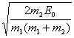， ③
ｖ_{２}＝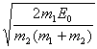． ④
设Ｇ_{１}升空到达的最高点到井口的距离为Ｈ_{１}，则
Ｈ_{１}＝ｖ_{１}²／2ｇ＝（（ｍ_{２}／ｍ_{１}ｇ（ｍ_{１}＋ｍ_{２}））Ｅ_{０}， ⑤
Ｇ_{１}上升到最高点的重力势能为
Ｅ_{ｐ1}＝ｍ_{１}ｇＨ_{１}＝（ｍ_{２}／（ｍ_{１}＋ｍ_{２}））Ｅ_{０}． ⑥
它来自弹簧的弹性势能，且仅为弹性势能的一部分．
2．在玩具自井底反弹向上运动至离井口的深度为ｈ时，玩具向上的速度为
ｕ＝． ⑦
设解除锁定后，弹簧刚伸长至原长时，Ｇ_{１}的速度大小为ｖ_{１}′，方向向上，Ｇ_{２}的速度大小为ｖ，方向向下，则有
ｍ_{１}ｖ_{１}′－ｍ_{２}ｖ_{２}′＝（ｍ1＋ｍ2）ｕ， ⑧
（1／2）ｍ_{１}ｖ_{１}′＋（1／2）ｍ_{２}ｖ_{２}′＝（1／2）（ｍ_{１}＋ｍ_{２}）ｕ²＋Ｅ_{０}， ⑨
消去⑧、⑨两式中的ｖ_{２}′，得ｖ_{１}′的方程式为
ｍ_{１}（1＋（ｍ_{１}／ｍ_{２}））ｖ_{１}′－2ｍ_{１}（1＋（ｍ_{１}／ｍ_{２}））ｕｖ_{１}′＋ｍ_{１}（1＋ｍ_{１}／ｍ_{２}）ｕ²－2Ｅ_{０}＝0，
由此可求得弹簧刚伸长至原长时，Ｇ_{１}和Ｇ_{２}的速度分别为
ｖ_{１}′＝ｕ＋，
ｖ_{２}′＝－ｕ＋，
设Ｇ_{１}从解除锁定处向上运动到达的最大高度为Ｈ_{２}′，则有
Ｈ_{２}′＝ｖ_{１}′／2ｇ＝（1／2ｇ）（ｕ＋）²
＝ｈ＋（ｍ₂Ｅ_{０}／ｍ_{１}ｇ（ｍ_{１}＋ｍ_{２}））＋2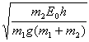，
从井口算起，Ｇ1上升的最大高度为
Ｈ_{２}＝Ｈ_{２}′－ｈ＝（ｍ_{２}Ｅ_{０}／ｍ_{１}ｇ（ｍ_{１}＋ｍ_{２}））＋2．
讨论：
可以看出，在第二方案中，Ｇ_{１}上升的最大高度Ｈ_{２}大于第一方案中的最大高度Ｈ_{１}，超出的高度与解除锁定处到井口的深度ｈ有关．到达Ｈ_{２}时，其重力势能为
Ｅ_{ｐ2}＝ｍ_{１}ｇＨ_{２}＝（ｍ_{２}Ｅ_{０}／（ｍ_{１}＋ｍ_{２}））＋2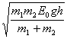，
（ｉ）若Ｅ_{ｐ2}＜Ｅ₀，
即 2＜ｍ_{１}Ｅ_{０}／（ｍ_{１}＋ｍ_{２}），
这要求 ｈ＜Ｅ_{０}ｍ_{１}／4ｍ_{２}ｇ（ｍ_{１}＋ｍ_{２}）．
这时，Ｇ_{１}升至最高处的重力势能来自压紧的弹性势能，但仅是弹性势能的一部分．在这一条件下上升的最大高度为
Ｈ_{２}＜Ｅ_{０}／ｍ_{１}ｇ．
（ｉｉ）若Ｅ_{ｐ2}＝Ｅ_{０}，2＝ｍ_{１}Ｅ_{０}／（ｍ_{１}＋ｍ_{２}），
这要求 ｈ＝Ｅ_{０}ｍ_{１}／4ｍ_{２}ｇ（ｍ_{１}＋ｍ_{２}）．
此时Ｇ_{１}升至最高处的重力势能来自压紧的弹簧的弹性势能，且等于全部弹性势能．在这一条件下，Ｇ_{１}上升的高度为
Ｈ_{２}＝Ｅ_{０}／ｍ_{１}ｇ．
（ｉｉｉ）若Ｅ_{ｐ2}＞Ｅ_{０}，2＞ｍ_{１}Ｅ_{０}／（ｍ_{１}＋ｍ_{２}），
这要求 ｈ＞Ｅ_{０}ｍ_{１}／4ｍ_{２}ｇ（ｍ_{１}＋ｍ_{２}）．
此时Ｇ_{１}升至最高处的重力势能大于压紧的弹簧的弹性势能，超出部分的能量只能来自Ｇ_{２}的机械能．在这个条件下，Ｇ_{１}上升的最大高度为
Ｈ_{２}＞Ｅ_{０}／ｍ_{１}ｇ．
第十九届全国中学生物理竞赛
复 赛 试 卷
地、市 学校 姓名 性别 现读年级 准考证号
题号 | 一 | 二 | 三 | 四 | 五 | 六 | 七 | 总计

全卷共七题，总分为140分。
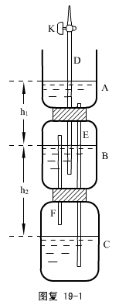
得 分
一、（20分）某甲设计了一个如图复19-1所示的“自动喷泉”装置，其中A、B、C为三个容器，D、E、F为三根细管。管栓K是关闭的。A、B、C及细管均盛有水，容器水面的高度差分别为h₁和h₂ ，如图所示。A、B、C的截面半径为12cm ，D的半径为0.2cm .甲向同伴乙说：“我若拧开管栓K ，会有水从细管口喷出。”乙认为不可能。理由是：“低处的水自动走向高处，能量从哪儿来？”甲当即拧开K ，果然见到有水喷出，乙哑口无言，但不能明白自己的错误何在。甲又进一步演示。在拧开管栓K前，先将喷管D的上端加长到足够长，然后拧开K ，管中水面即上升，最后水面静止于某个高度。
1．论拧开K后水柱上升的原因。
2．当D管上端足够长时，求拧开K后D中静止水面与A中水面的高度差。
3．论证水柱上升所需的能量来源。

二、（18分）在图复19-2中，半径为R的圆柱形区域内有匀强磁场，磁场方向垂直图面指向纸外，磁感强度B随时间均匀变化，变化率ΔB/Δt = K（K为一正值常数）。圆柱形区域外空间中没有磁场。沿图中AC弦的方向画一直线，并向外延长，弦AC与半径OA的夹角α= π/4 。直线上有一任意点，设该点与A点的距离为x ，求从A沿直线到该点的电动势大小。
得 分

三、（18分）如图复19-3所示，在水平光滑的绝缘桌面上，有三个带正电的质点1、2、3 ，位于边长为L的等边三角形的三个顶点处，C为三角形的中心。三个质点的质量皆为m ，带电量皆为q 。质点1、3之间和2、3之间用绝缘的轻而细的刚性杆相连，在3的连接处为无摩擦的铰链。已知开始时三个质点的速度为零，在此后运动过程中，当质点3运动到C处时，其速度为多少？
得 分

四、（18分）有人设计了下述装置用以测量线圈的自感系数。在图复19-4-1中，E为可调的直流电源，K为电键，L为待测线圈的自感系数，r_{L}为线圈的直流电阻，D为理想二极管，r为用电阻丝做成的电阻器，A为电流表。将图复19-4-1中a、b之间的电阻丝装进图复19-4-2中，其它装置见图下说明。其中注射器筒5和试管1组成的密闭容器内装有某种气体（可视为理想气体），通过活塞6的上下移动可调节毛细管8中有色液柱的初始位置，调节后将阀门10关闭，使两边气体隔开。毛细管8的内直径为d 。
得 分
已知在压强不变的条件下每摩尔试管中的气体温度升高1K时，需要吸收热量为C_{P} ，大气压强为p 。设试管、三通管、注射器和毛细管皆为绝热的，电阻丝的热容不计。当接通电键K后，线圈L中将产生磁场，已知线圈中储存的磁场能量W = $\frac{1}{2}$LI² ，I为通过线圈的电流，其值可通过电流表A测量。现利用此装置及合理的步骤测量线圈的自感系数L 。
1．简要写出此实验的步骤。
2．用题中所给出的各已知量（r 、r_{L} 、C_{P} 、p 、d等）及直接测量的量导出L的表达式。

五、（20分）薄凸透镜放在空气中，两侧焦点和透镜中心的距离相等。如果此薄透镜两侧的介质不同，其折射率分别为n₁和n₂ ，则透镜两侧仍各有一焦点（设为F₁和F₂），但F₁ 、F₂和透镜中心的距离不相等，其值分别为f₁和f₂ 。现有一薄透镜L ，已知此凸透镜对平行光束起会聚作用，在其左右两侧介质和折射率及焦点的位置如图复19-5所示。
得 分
1．试求出此时物距u 、像距v 、焦距f₁ 、f₂四者之间的关系式。
2．若有一傍轴光线射向透镜中心，已知它与透镜主轴的夹角为θ₁ ，则与之相应的出射线与主轴的夹角θ₂为多大？
3．f₁ 、f₂ 、n₁ 、n₂四者之间有何关系？

六、（20分）在相对于实验室静止的平面直角坐标系S中，有一个光子，沿x轴正方向射向一个静止于坐标原点O的电子。在y轴方向探测到一个散射光子。已知电子的静止质量为m₀ ，光速为c ，入射光子的能量有散射光子的能量之差等于电子静止能量的1/10 。
得 分
1．试求电子运动速度大小v ；电子运动的方向与x轴的夹角θ；电子运动到离原点距离为L₀（作为已知量）的A点所经历的时间Δt 。
2．在电子以1中的速度v开始运动时，一观察者S′相对于坐标系S也以速度v沿S中电子运动的方向运动（即S′相对于电子静止），试求S′测出的OA的长度。

七、（26分）一根不可伸长的细轻绳，穿上一粒质量为m的珠子（视为质点），绳的下端固定在A点，上端系在轻质小环上，小环可沿固定的水平细杆滑动（小环的质量及与细杆摩擦皆可忽略不计）。细杆与A在同一竖直平面内。开始时，珠子紧靠小环，绳被拉直，如图复19-7-1所示。已知：绳长为L ，A点到杆的距离为h ，绳能承受的最大张力为T_{d} ，珠子下滑过程中到达最低点前绳子被拉断。求细绳被拉直时珠子的位置和速度的大小（珠子与绳子之间无摩擦）。
得 分
注：质点在平面内做曲线运动时，它在任一点的加速度沿该点轨道法线方向的分量称为法向加速度a_{n} ，可以证明，a_{n} = v²/R ，v为质点在该点的速度大小，R为轨道曲线在该点的“曲率半径”。所谓平面曲线上某点的曲率半径，就是在曲线上取包含该点在内的一段弧线，当这段弧极小时，可以把它看做是某个“圆”的弧，则此圆的半径就是曲线在该点的曲率半径。如图复19-7-2中，曲线在A点的曲率半径为R_{A} ，在B点的曲率半径为R_{B} 。
第二十届全国中学生物理竞赛预赛试卷
全卷共七题，总分为140分。
一、（20分）两个薄透镜L₁和L₂共轴放置，如图所示。已知L₁的焦距f₁＝f，L₂的焦距f₂＝－f，两透镜间距离也是f。小物体位于物面P上，物距u₁＝3f。
（1）小物体经这两个透镜所成的像在L₂的＿＿＿＿边，到L₂的距离为＿＿＿＿，是＿＿＿＿像（虚或实）、＿＿＿＿像（正或倒），放大率为＿＿＿＿。
（2）现在把两透镜位置调换，若还要给定的原物体在原像处成像，两透镜作为整体应沿光轴向＿＿＿＿边移动距离＿＿＿＿。这个新的像是＿＿＿＿像（虚或实）、＿＿＿＿像（正或倒），放大率为＿＿＿＿。
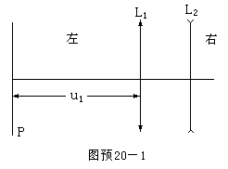

二、（20分）一个氢放电管发光，在其光谱中测得一条谱线的波长为4.86×10^{－7}m。试计算这是氢原子中电子从哪一个能级向哪一个能级（用量子数n表示）跃迁时发出的？已知氢原子基态（n＝1）的能量为E₁＝－13.6eV＝－2.18×10^{－18}J，普朗克常量为h＝6.63×10^{－34}J·s。

三、（20分）在野外施工中，需要使质量m＝4.20 kg的铝合金构件升温；除了保温瓶中尚存有温度t＝90.0ºC的1.200kg的热水外，无其他热源。试提出一个操作方案，能利用这些热水使构件从温度t₀＝10.0ºC升温到66.0ºC以上(含66.0ºC)，并通过计算验证你的方案．
已知铝合金的比热容c＝0.880×10³J·(kg·ºC)^{－1}， 水的比热容c＝4.20×10³J·(kg·ºC)^{－1}，不计向周围环境散失的热量．

四、(20分)从z轴上的O点发射一束电量为q(>0)、质量为m的带电粒子，它们速度的方向分布在以O点为顶点，z轴为对称轴的一个顶角很小的锥体内(如图所示)，速度的大小都等于v．试设计一种匀强磁场，能使这束带电粒子会聚于z轴上的另一点M，M点离开O点的距离为d．要求给出该磁场的方向、磁感应强度的大小和最小值．不计粒子间的相互作用和重力的作用．
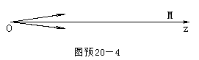

五、(20分)有一个摆长为l的摆(摆球可视为质点，摆线的质量不计)，在过悬挂点的竖直线上距悬挂点O的距离为x处(x<l)的C点有一固定的钉子，如图所示，当摆摆动时，摆线会受到钉子的阻挡．当l一定而x取不同值时，阻挡后摆球的运动情况将不同．现将摆拉到位于竖直线的左方(摆球的高度不超过O点)，然后放手，令其自由摆动，如果摆线被钉子阻挡后，摆球恰巧能够击中钉子，试求x的最小值．
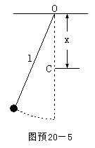

六、(20分)质量为M的运动员手持一质量为m的物块，以速率v₀沿与水平面成α角的方向向前跳跃(如图)．为了能跳得更远一点，运动员可在跳远全过程中的某一位置处，沿某一方向把物块抛出．物块抛出时相对运动员的速度的大小u是给定的，物块抛出后，物块和运动员都在同一竖直平面内运动．
(1) 若运动员在跳远的全过程中的某时刻t₀把物块沿与x轴负方向成某θ角的方向抛出，求运动员从起跳到落地所经历的时间。
(2) 在跳远的全过程中，运动员在何处把物块沿与x轴负方向成θ角的方向抛出，能使自己跳得更远？若v₀和u一定，在什么条件下可跳得最远？并求出运动员跳的最大距离。
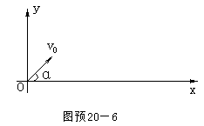

七、．(20分)图预20-7-1中A和B是真空中的两块面积很大的平行金属板，加上周期为T的交流电压，在两板间产生交变的匀强电场．已知B板电势为零，A板电势U_{A}随时间变化的规律如图预20-7-2所示，其中U_{A}的最大值为U₀，最小值为—2U₀，在图预20-7-1中，虚线MN表示与A、B板平行等距的一个较小的面，此面到A和B的距离皆为l．在此面所在处，不断地产生电量为q、质量为m的带负电的微粒，各个时刻产生带电微粒的机会均等．这种微粒产生后，从静止出发在电场力的作用下运动．设微粒一旦碰到金属板，它就附在板上不再运动，且其电量同时消失，不影响A、B板的电压．己知上述的T、U₀、l、q和m等各量的值正好满足等式$l^{2}=\frac{3}{\text{16}}\frac{U_{0}q}{2m}{\left(\frac{T}{2}\right)}^{2}$
若在交流电压变化的每个周期T内，平均产生320个上述微粒，试论证在t＝0到t＝T/2这段时间内产生的微粒中，有多少微粒可到达A板(不计重力，不考虑微粒之间的相互作用)．
